Aprendizado com base em projeto:

DOCUMENTAÇÃO INTELLI SPACE

# Visão geral do projeto:

O Projeto IntelliSpace tem como objetivo automatizar o auditório da Instituição Senai. Para viabilizar esse projeto, estamos utilizando novas tecnologias em conjunto com dispositivos inteligentes.

As tecnologias que estamos empregando para suportar o projeto são: Máquina virtual e Home assistant.

As tecnologias usadas para conectividade dos dispositivos inteligentes são: Tuya, Smart Life, Amazon/Alexa, eWelink e Casa Conectada.

Os sistemas de gerenciamento de dados que estamos utilizando são: SQL (Structured Query Language) e InfluxDB.

Sumário:

**Como inicializar o projeto Através da máquina virtual** página: 3

**Comandos importantes na máquina virtual + Inicialização do Home Assistant** página: 12

**Criação de uma conta no Home Assistant** página: 13

**Como se autenticar** página: 17

**Introdução ao Home Assistant** página: 17

**Detalhes sobre o uso das funções que nos utilizamos** página: 18

**Como adicionar componentes no seu Home Assistant** página: 31

**Integrações no Home assistant** página: 31

**Problemas quanto a atualização do home assistant** página: 45

**Problemas encontrados no projeto IntelliSpace** página: 45

**Problema de comunicação dos dispositivos com o Home Assistant usando o protocolo MQTT** página: 45

**Como Resolvemos o Problema de Rede** página: 47

**Link do nosso GitHub** página: 17

# Como inicializar o projeto Através da máquina virtual:

Primeiro você tem que baixar o Oracle VM VirtualBox caso não tenha.

Depois que você baixar você vai abrir a Oracle VM VirtualBox e vai se cair nessa tela

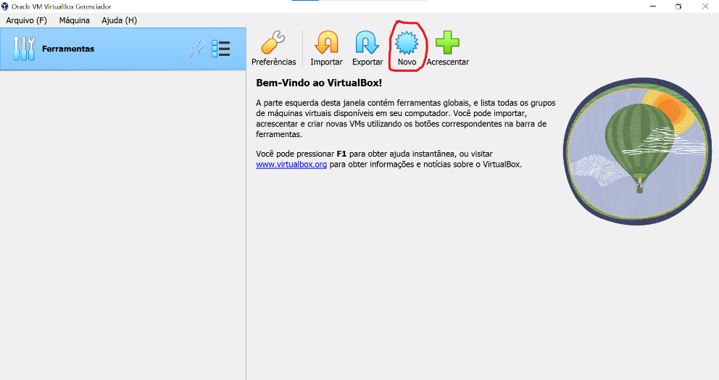

Aí você vai clicar em Novo

* Mais antes de iniciar você tem que baixar a Haos.vdi para funcionar o home assistant.

<https://www.home-assistant.io/installation/>

Acesse esse link para baixar a Haos e lá você baixa o que condiz com seu projeto e qual sistema operacional você deixa usar.

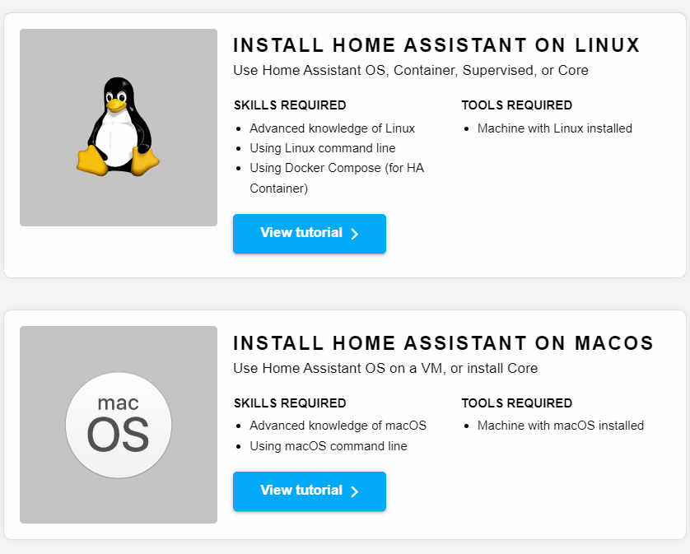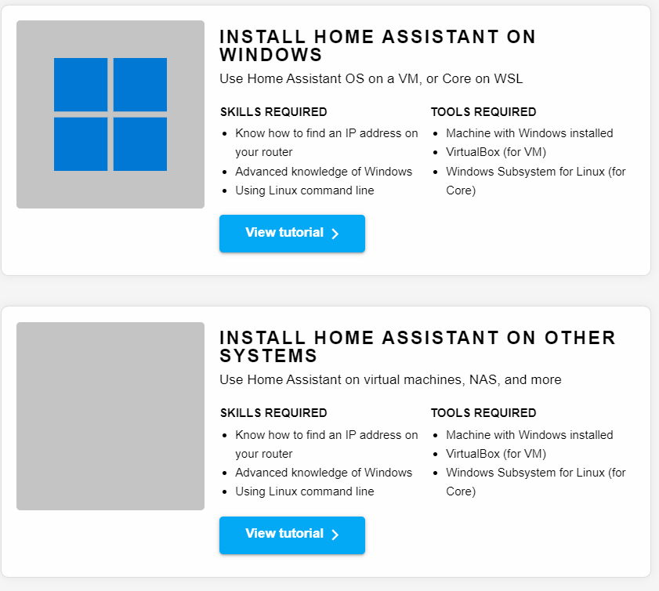

Nós do IntelliSpace utilizamos esse:

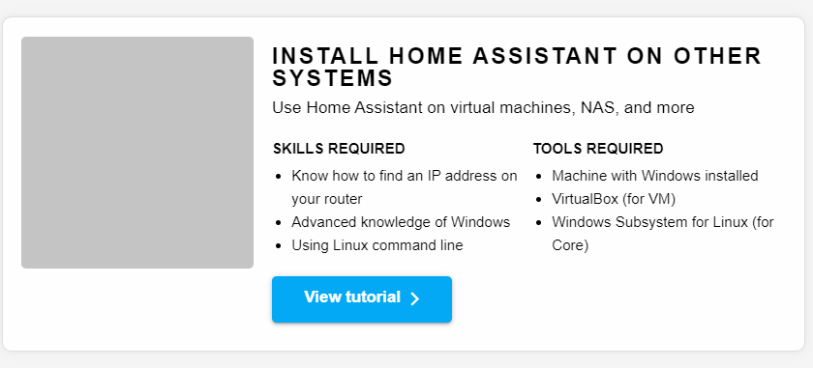

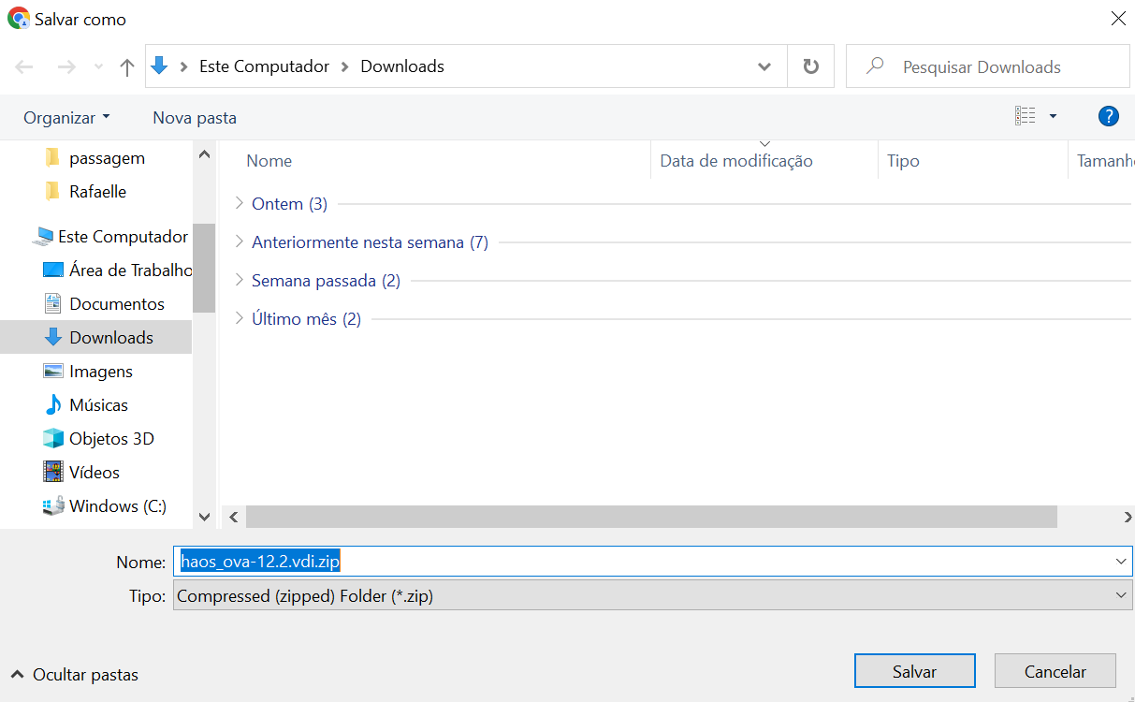

Ao salvar a haos também estará salvando o caminho para que a máquina virtual a encontre quando estiver em execução, então recomendamos não mover o arquivo.

Então depois de baixar a haos você volta no Oracle VM VirtualBox aí você clica em novo.

* Então depois de apertar em novo

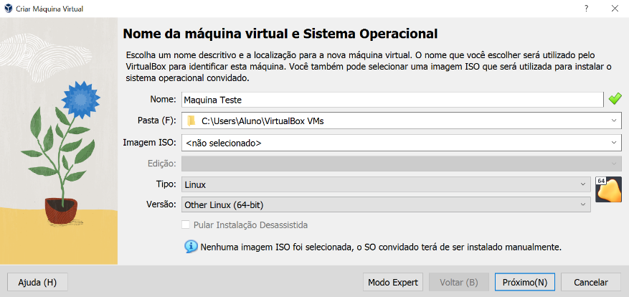

O nome você pode colocar o que você achar melhor já no tipo e versão depende da haos que você baixou no nosso caso usamos esses.

* Depois de apertar próximo você vem pra essa tela.

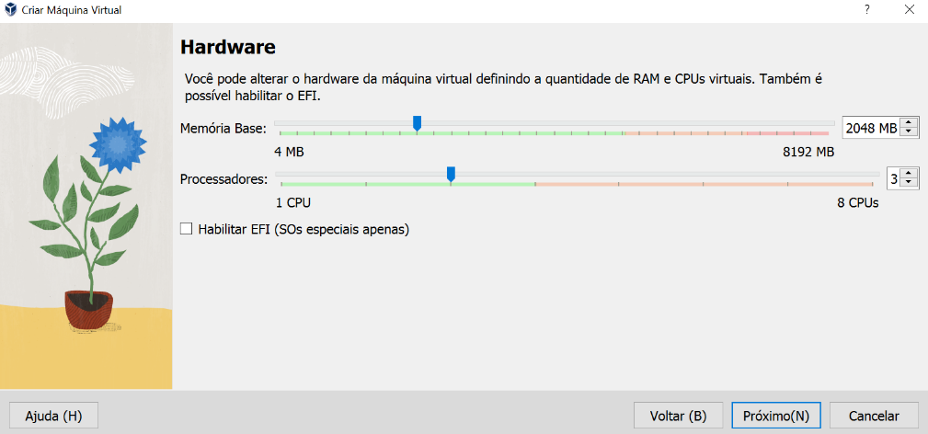

Aqui vai ser o quanto de memória e de cpu que você vai deixar a máquina usar.

* Agora na próxima tela você terá que colocar a sua haos.

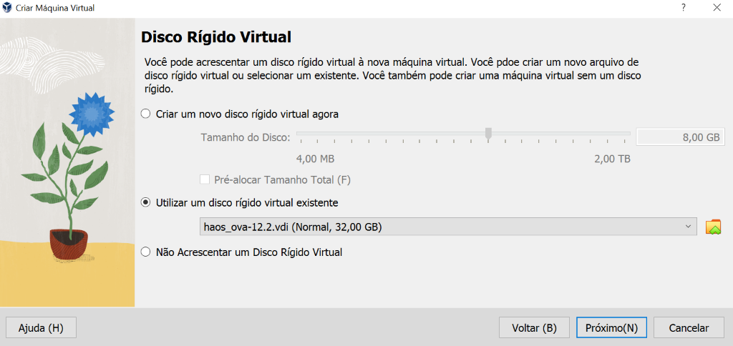

Vai na downloads e pega a haos.

* E agora a só finalizar

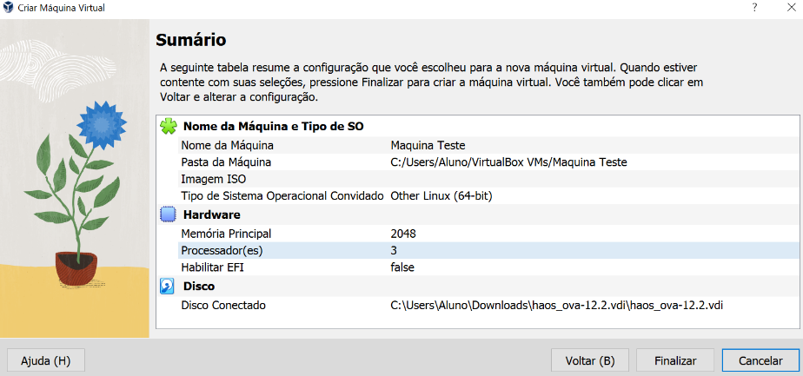

* Mas antes de iniciar você tem que fazer mais uma coisa: você vai em configurações.

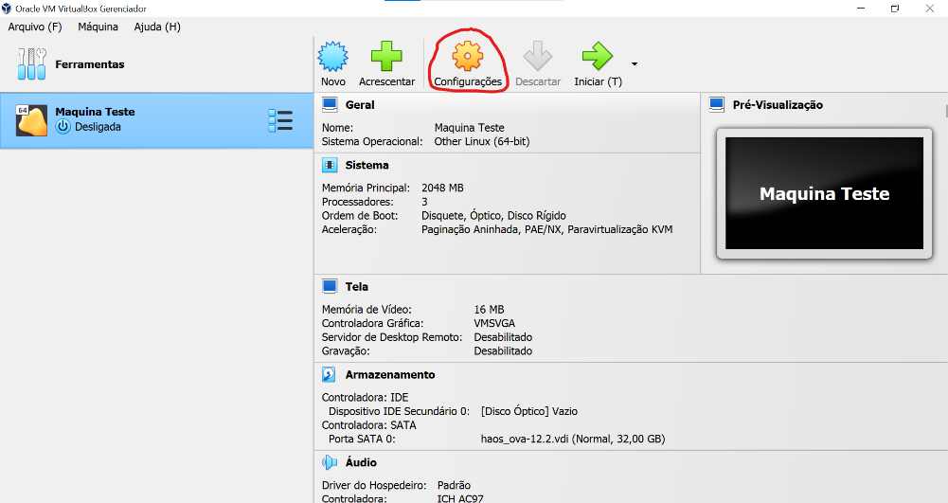

E lá você vai ter que alterar algumas coisas

* Então você terá que ir em configurações e habilitar o EFI

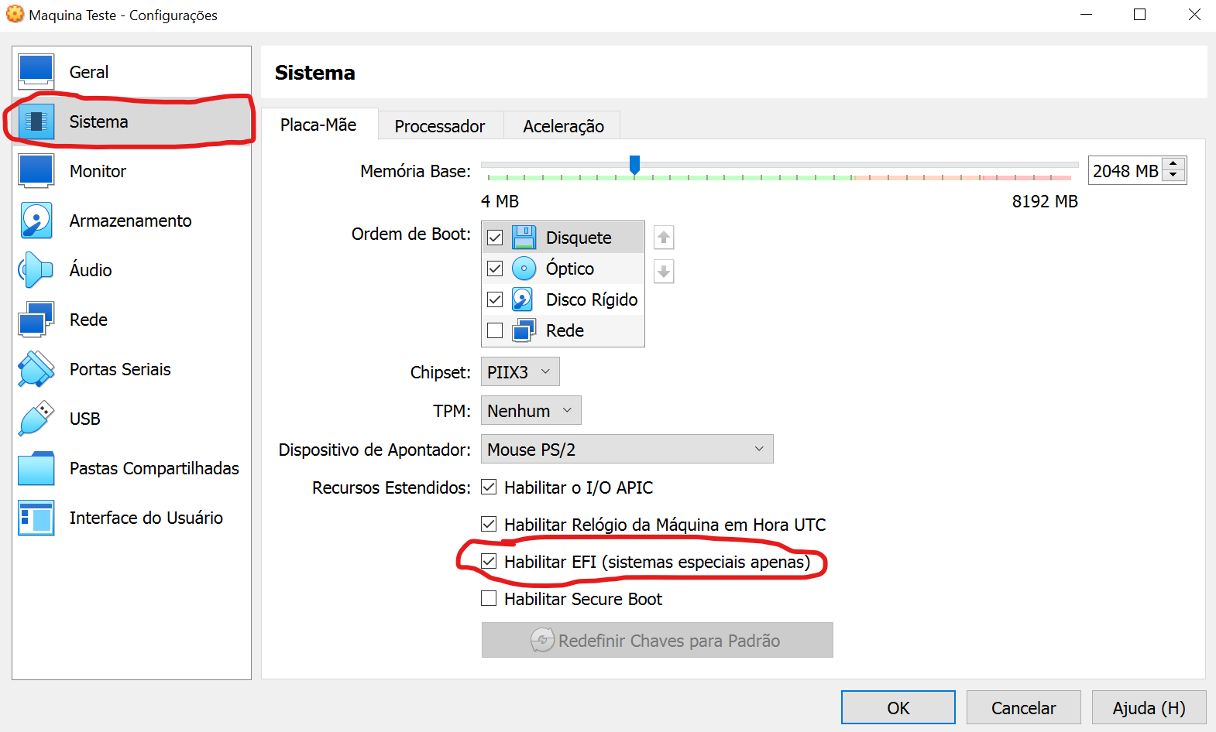

* Agora você vira em rede

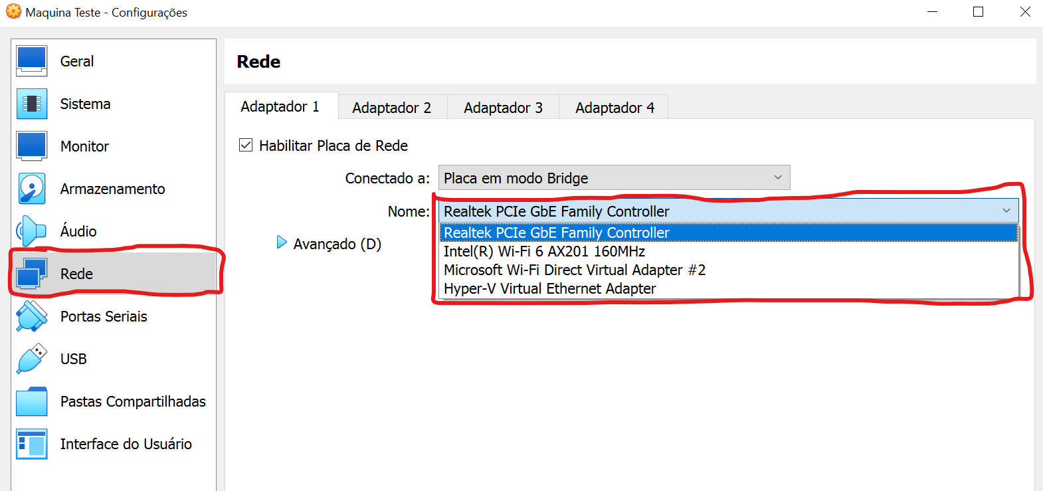

Só que pra colocar uma das 4 opções você tem que saber que tipo de conexão você tem no seu computador para isso você vai fazer o seguinte



Em cima desse computador você clica com o botão direito

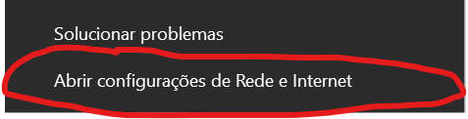

Vai abrir essas duas opções e você clica na que está marcada

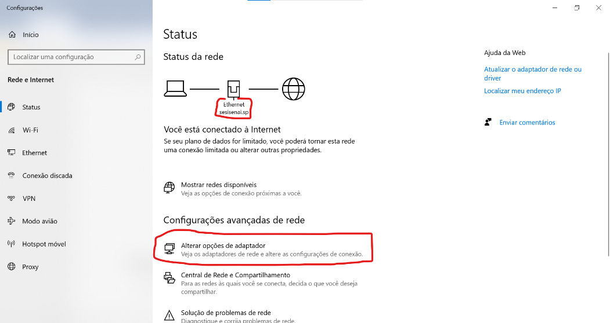

Primeiro você vê em qual internet você está conectado no meu caso sesisenai.sp

E depois você clica em: Alterar opções de adaptador

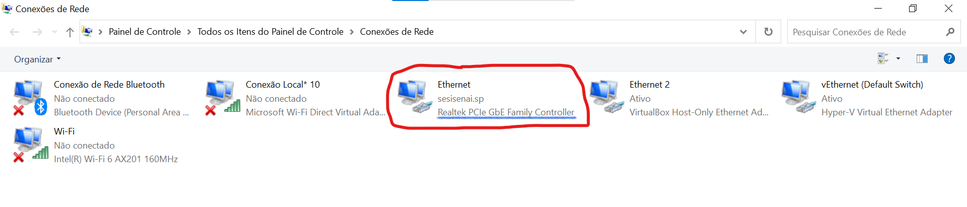

Irá abrir essa tela com essas opções então você localiza a sua internet e vem o nome que está em baixa ai no exemplo marcado em azul

Agora você volta para o Oracle VM VirtualBox

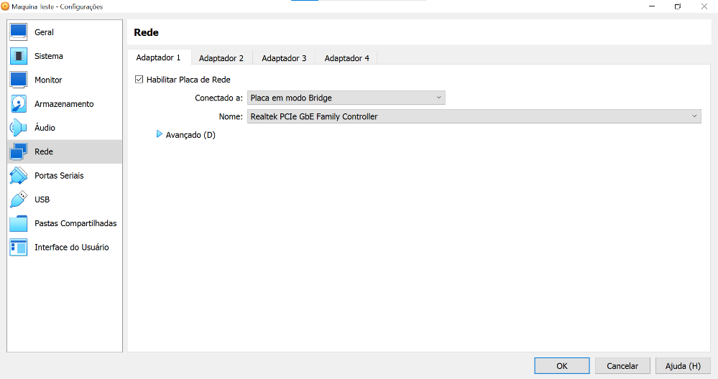

É só selecionar o tipo da sua que você viu nas opções de adaptador e dar um OK

* Agora volta pra tela inicial e finalmente INICIAR

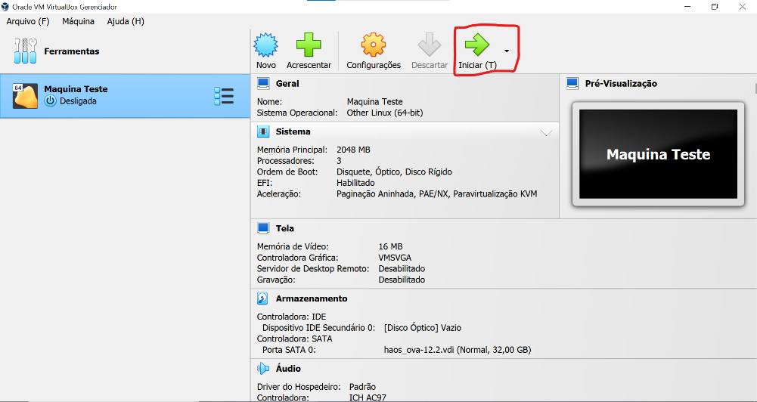

* Pronto máquina virtual + home assistant funcionando

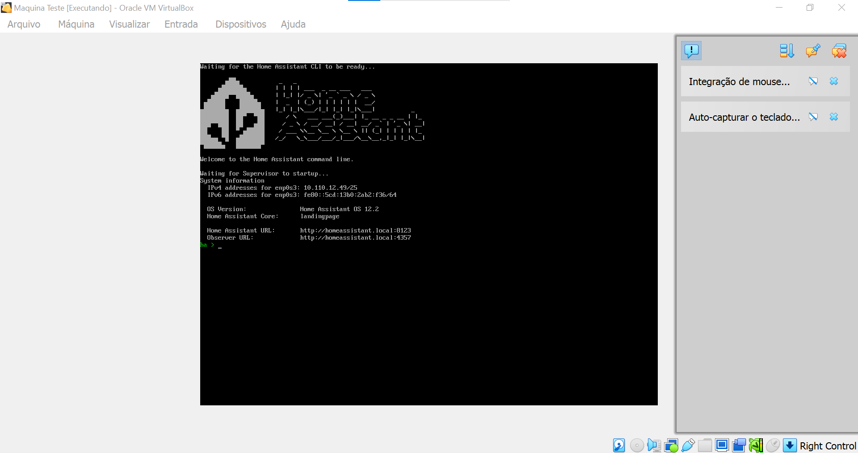



LEMBRETES

* Lembre-se que se você mudar de internet você precisa mudar o tipo de rede que você está conectado

Você consegue mudar isso fazendo o seguinte

Clica com o botão direto nas duas telas que se encontra no canto inferior direito e depois em configuração de rede 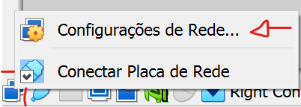

Mais antes você tem que ver que tipo de rede você está

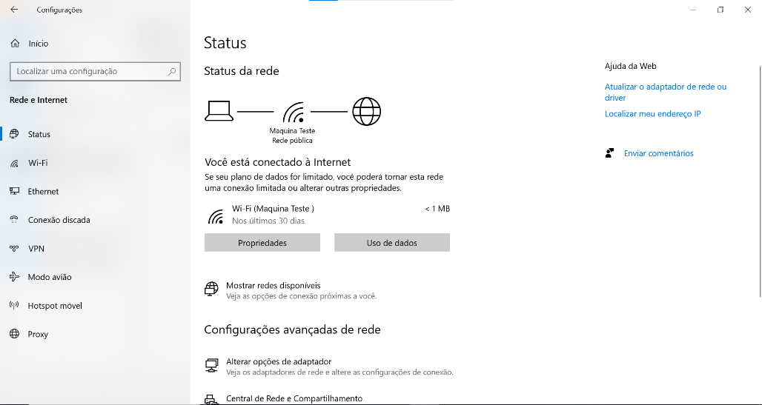

Repete os passos até chegar a alterar opções de adaptador

Agora estamos numa rede WI-FI muda o tipo dela

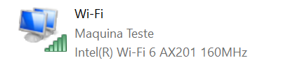

Agora você volta a máquina

E muda o tipo de rede

Desse:



Para Esse:



* E depois você vai desconectar e conectar a placa de rede

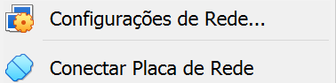 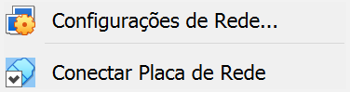

Depois desses passos você pode dar uma network reload

# Comandos importantes na máquina virtual + Inicialização do Home Assistant:

* Network reload (Reinicia as configurações de internet)



* Network info (Exibe todas as configurações de rede, incluindo o endereço IP que é usado para acessar o ambiente de outras máquinas.)

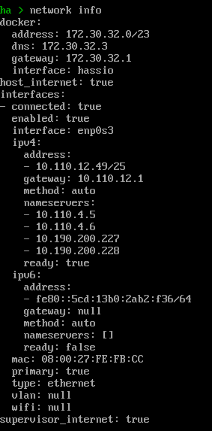



Ip usado para acessar o home assistant

* Agora você vai no seu navegador e colocar esse ip + a porta 8123

Desse jeito:

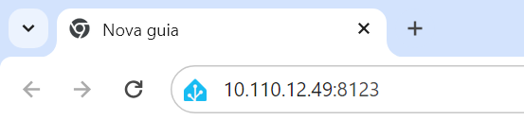

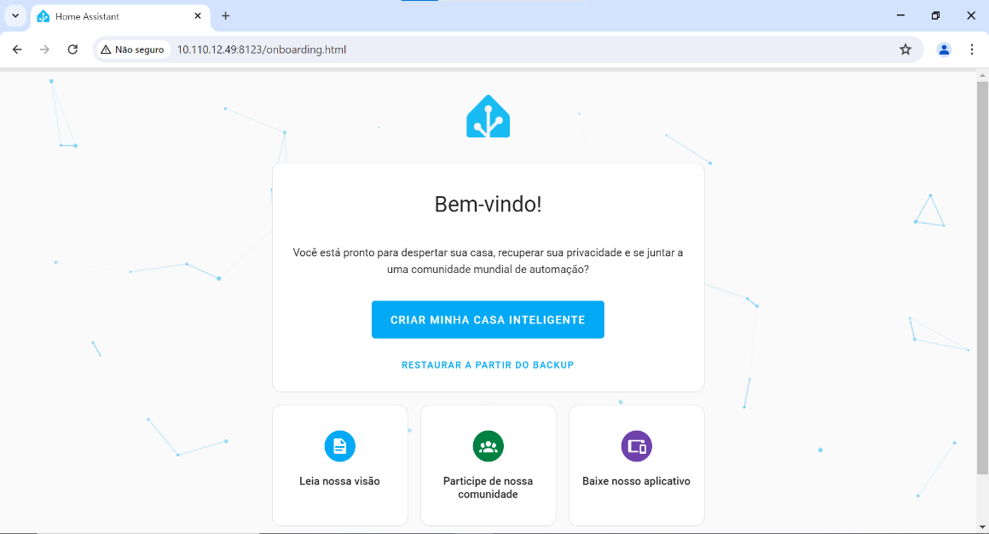

# Criação de uma conta no Home Assistant:

# Primeiro você vai em criar minha casa inteligente

# 

* Agora você cria seu usuário e senha

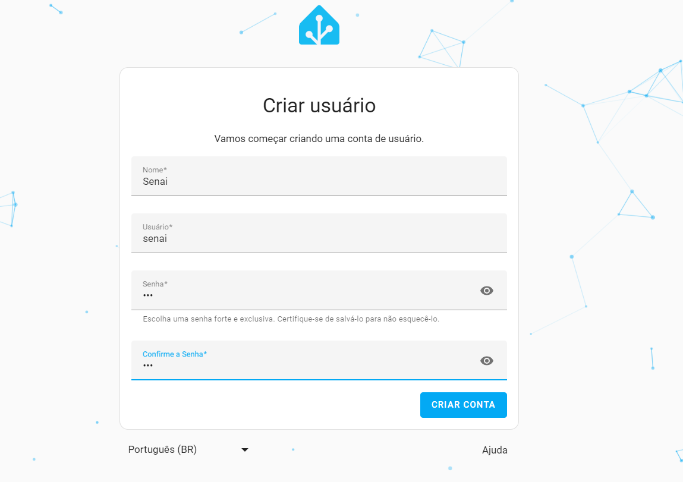

* Aqui e de sua escolha o local que você quer colocar

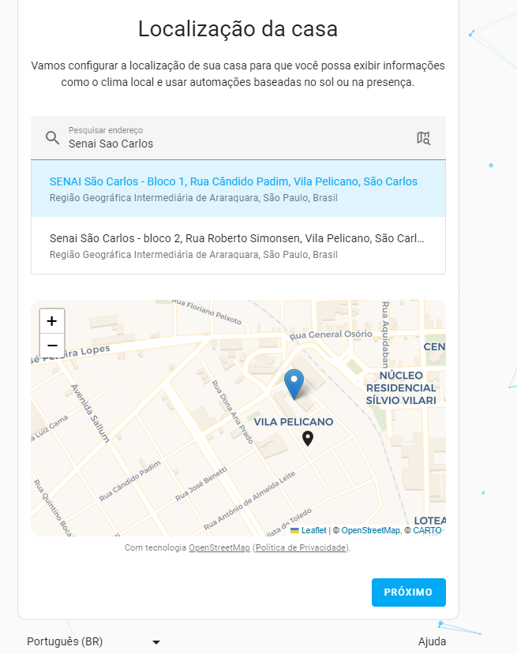

* Aqui também e de sua escolha

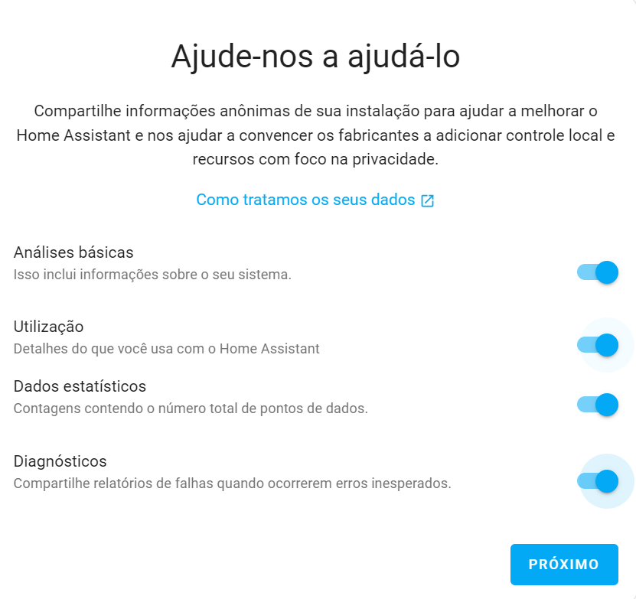

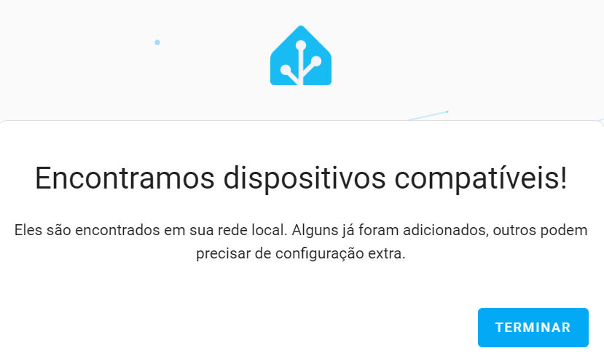

* Pronto, aqui está o seu Home Assistant.

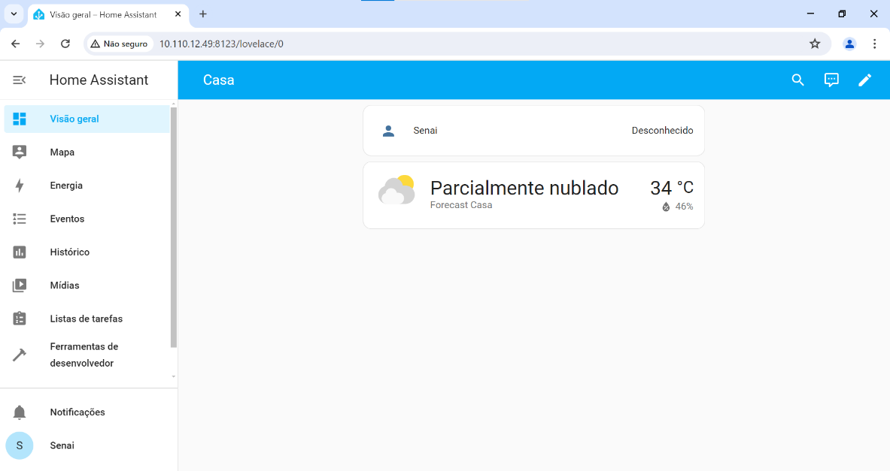

**Como se autenticar:**

você deve colocar no navegador o endereço de ip e a porta:



nessa sintaxe como esse exemplo

depois você será direcionado para essa tela de autenticação onde você deve colocar como usuário: senai e a senha: 123 e assim você poderá utilizar o home assistant.

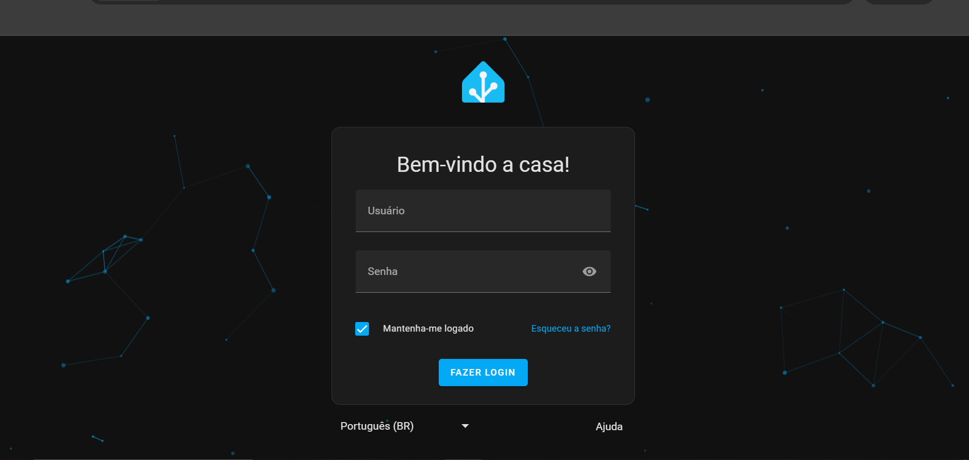

# 

# Introdução ao Home Assistant:

Essa e sua barra lateral onde você navega pelo **Home Assistant** aqui tem várias funções, os mais importantes são o **Visão geral**, onde fica sua **Dashboard** onde vai aparecer os seus dispositivos para você controlar, as **Configurações** onde pode adicionar componentes, criar cenas, monitorar os dispositivos e fazer outras coisas, o **Histórico** nele é possível conferir os registros de utilização dos dispositivos através do **Recorder**, a **Ferramentas de Desenvolvedor** é bastante útil, mas bastante complexo é recomendado ter conhecimento ou a orientação de alguém com o conhecimento para modificá-los, as **Notificações** é um espaço onde os erros e os eventos são notificados e o Senai é a onde você encontra as configurações do site como a linguagem, formato do número, formato da hora, formato da data, fuso horário e etc.

As outras coisas também são funcionais mais no nosso projeto não utilizamos muito como o **Mapa** que precisaria disponibilizar a localização de onde está o home assistant, a **Energia** é bastante dependente de informações de consumo dos dispositivos, o **Evento** que registra as funcionalidades presentes no home assistant vinculado ou não a uma determinada cena ou ambiente, quanto as **Mídias** e a **Lista de tarefas** nós não exploramos.

# Dessa forma vamos detalhar o uso das funções que nos utilizamos com:

# 

Nesta seção é onde pode fazer a conexão com a nuvem do home assistant; manipular os dispositivos e os serviços; criar automações e as cenas; criar áreas, rotinas e zonas; adicionar add-ons; configurar a dashboard; configurar o assistente de voz do home assistant; criar tags para o acesso temporário de terceiros; gerenciar os acessos dos usuários; conferir as informações sobre a versão.

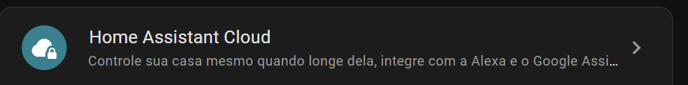

O home assistant Cloud é o serviço do home assistant que integra a nuvem com o sistema possibilitando funções como acesso remoto e integrações exclusivas como a amazon alexa e google home (essas interações podem ser realizadas de outra forma), nós utilizamos apenas o primeiro mês gratuito.



Nessa função permite adicionar e gerenciar as integrações, os dispositivos, as entidades, e os auxiliares.

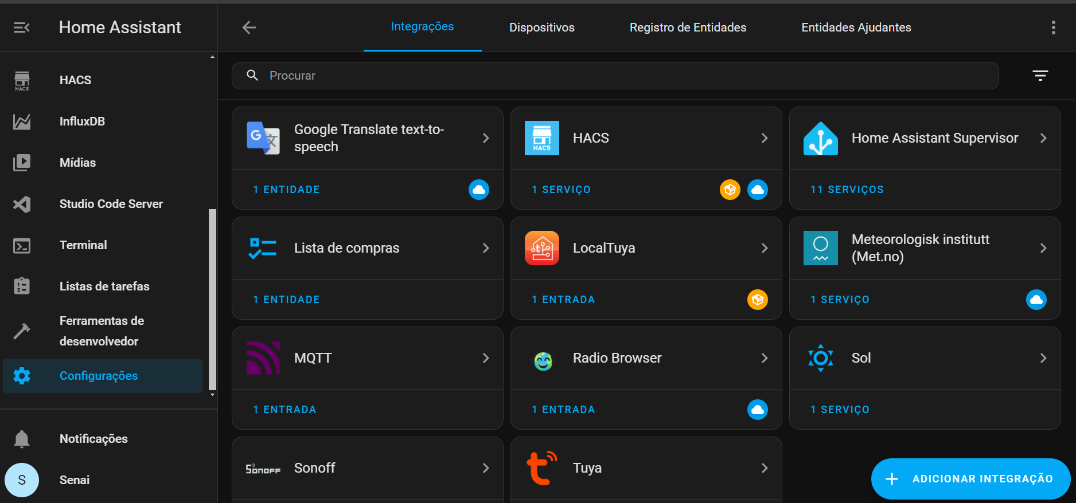 

Dentro do retângulo vermelho estão as quatro outras funções fundamentais para o gerenciamento sejam das integrações quanto para os dispositivos.

Na função Integrações que é aberta quando clicamos na função de Dispositivos & Serviços é o espaço onde é possível adicionar as integrações e configurá-las alguma delas é necessário a criação de conta como a Tuya que é uma integração que nós usamos para conectar a lâmpada inteligente e outras integrações como o sonoff é necessário o HACS para baixar a integração. Caso queira baixar o HACS assista esse tutorial: <https://www.youtube.com/watch?v=uOO5eqoUS2U>

Esse vídeo foi pego no dia 19/04/2024 pode estar desatualizado.

Na função Dispositivos é onde é exibido os dispositivos que estão adicionados no home assistant normalmente assim que você se cadastra na integração como o Tuya já mostra os dispositivos que estão sincronizados.



Na função Registro de entidades é onde é exibido às entidades que estão registradas no home assistant normalmente toda entidade é um dispositivo, mas nem todos os dispositivos são entidade por exemplo no caso do controle infravermelho inteligente não há uma entidade para ele mas a função de deixar o ar condicionado em 24° é uma entidade como segue a imagem.

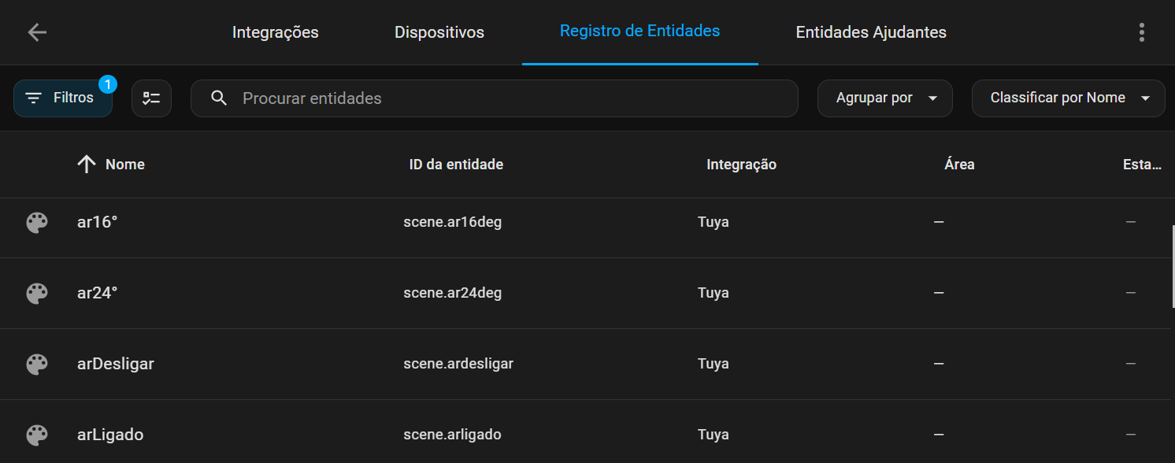

Na função Entidade Ajudante nós não exploramos e não vimos ninguém os utilizar.



Nessa função permite a criação e o gerenciamento de automações, cenas, scripts e modelos blueprints.

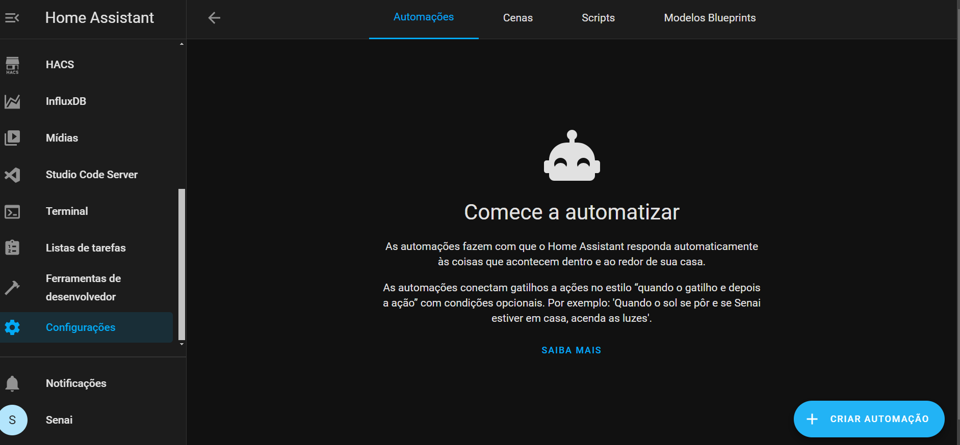

No texto em azul escrito saiba mais você será direcionado para a documentação do home assistant que dará mais detalhes sobre as funções de automatização.



Nessa função permite a criação e o gerenciamento de locais dentro e ao redor da sua casa.

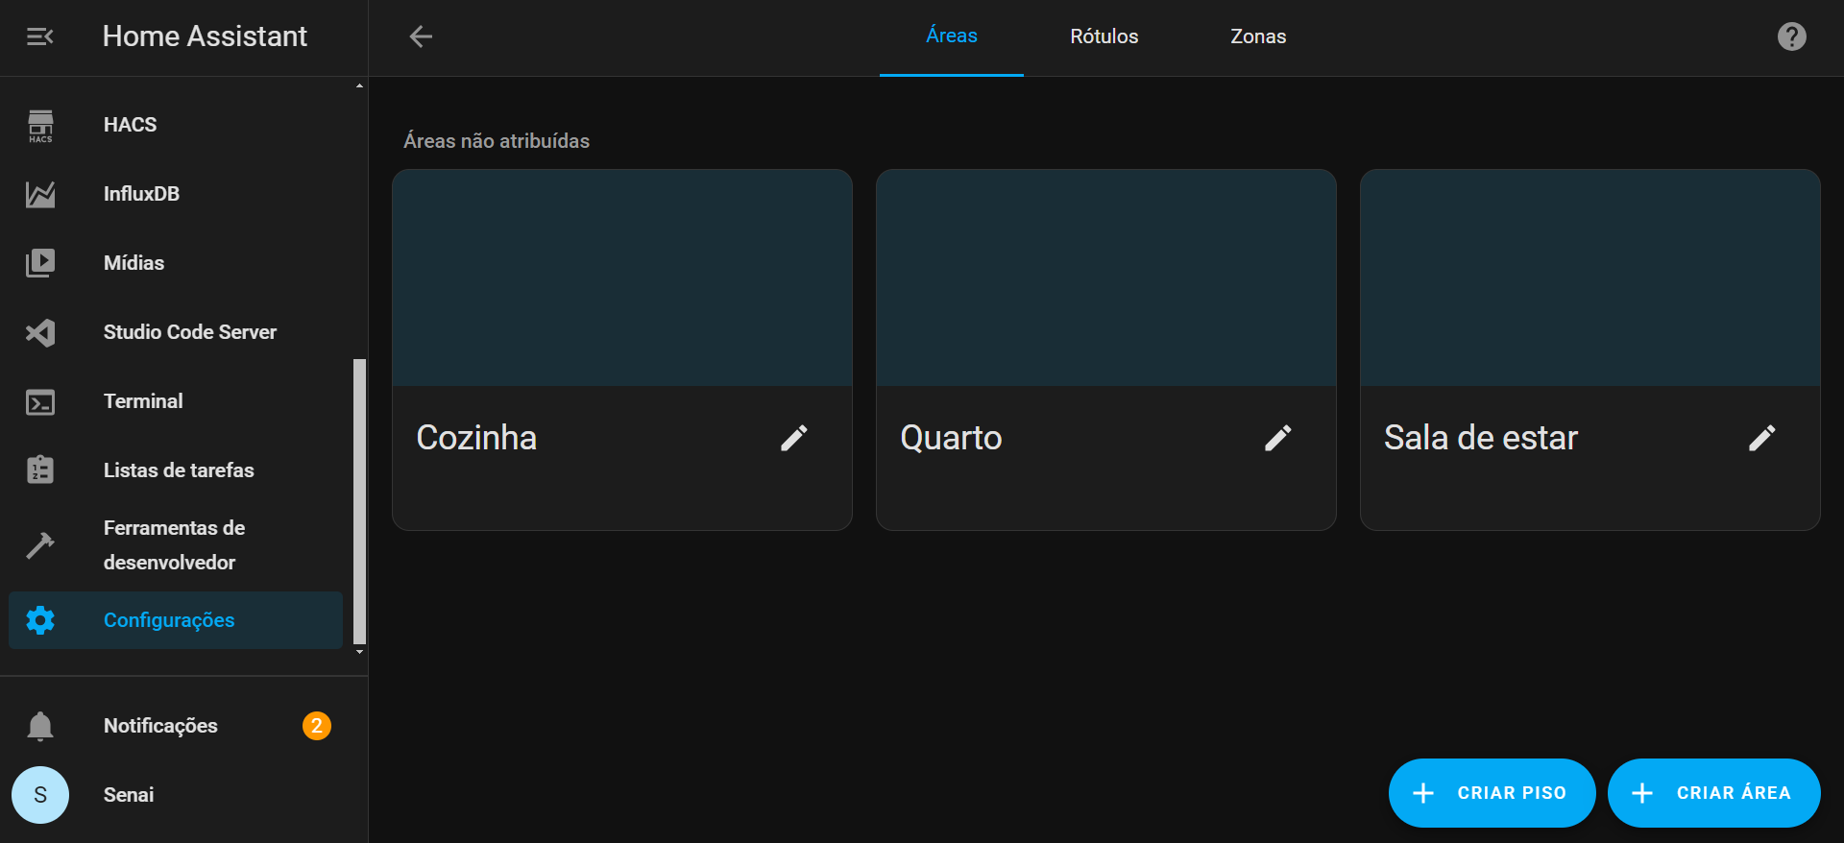

Basicamente você consegue criar áreas para relacioná-las com os dispositivos, automações, entidades, cenas, scripts e eventos na finalidade de trazer mais organização quanto aos aparelhos e eficiência na hora da utilização possuindo 3 funções: áreas, rótulos e Zonas.

Na função Área é onde será exibido as áreas criadas e nela é possível a personalização como trocar a imagem, o nome e o apelido.

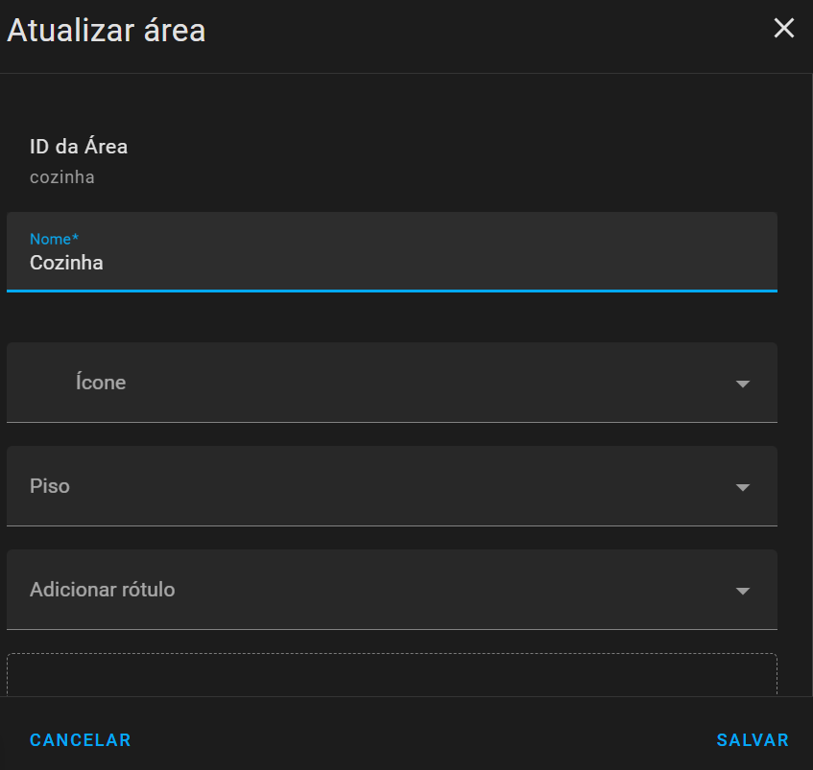

Na função Zonas é onde você pode adicionar áreas que estão no exterior da sua casa precisando da localização para o registro.

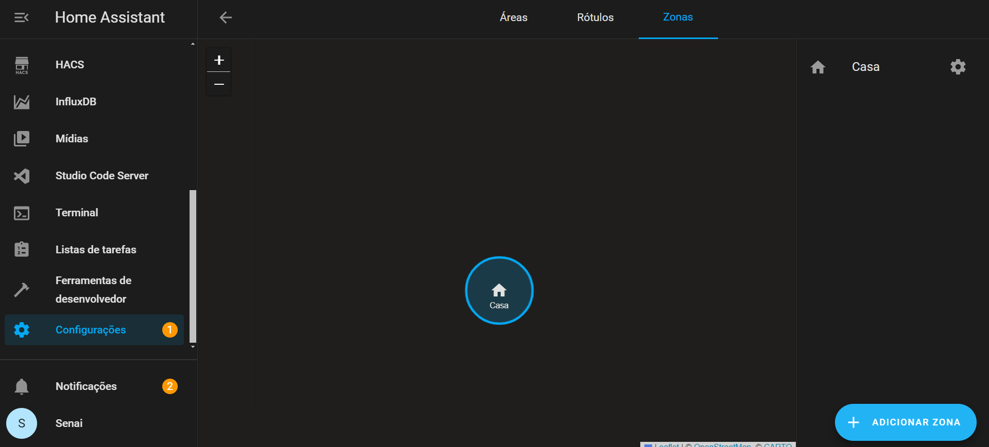

Também é possível o registro de uma zona externa.

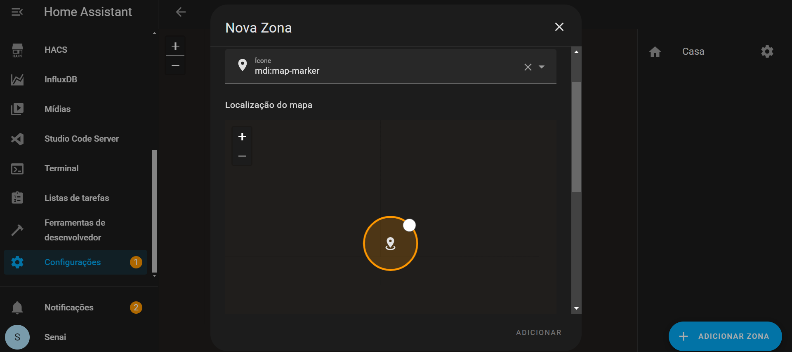



Acessando a tela principal é possível adicionar tipos de aplicativo que o você pode inserir no home assistant.

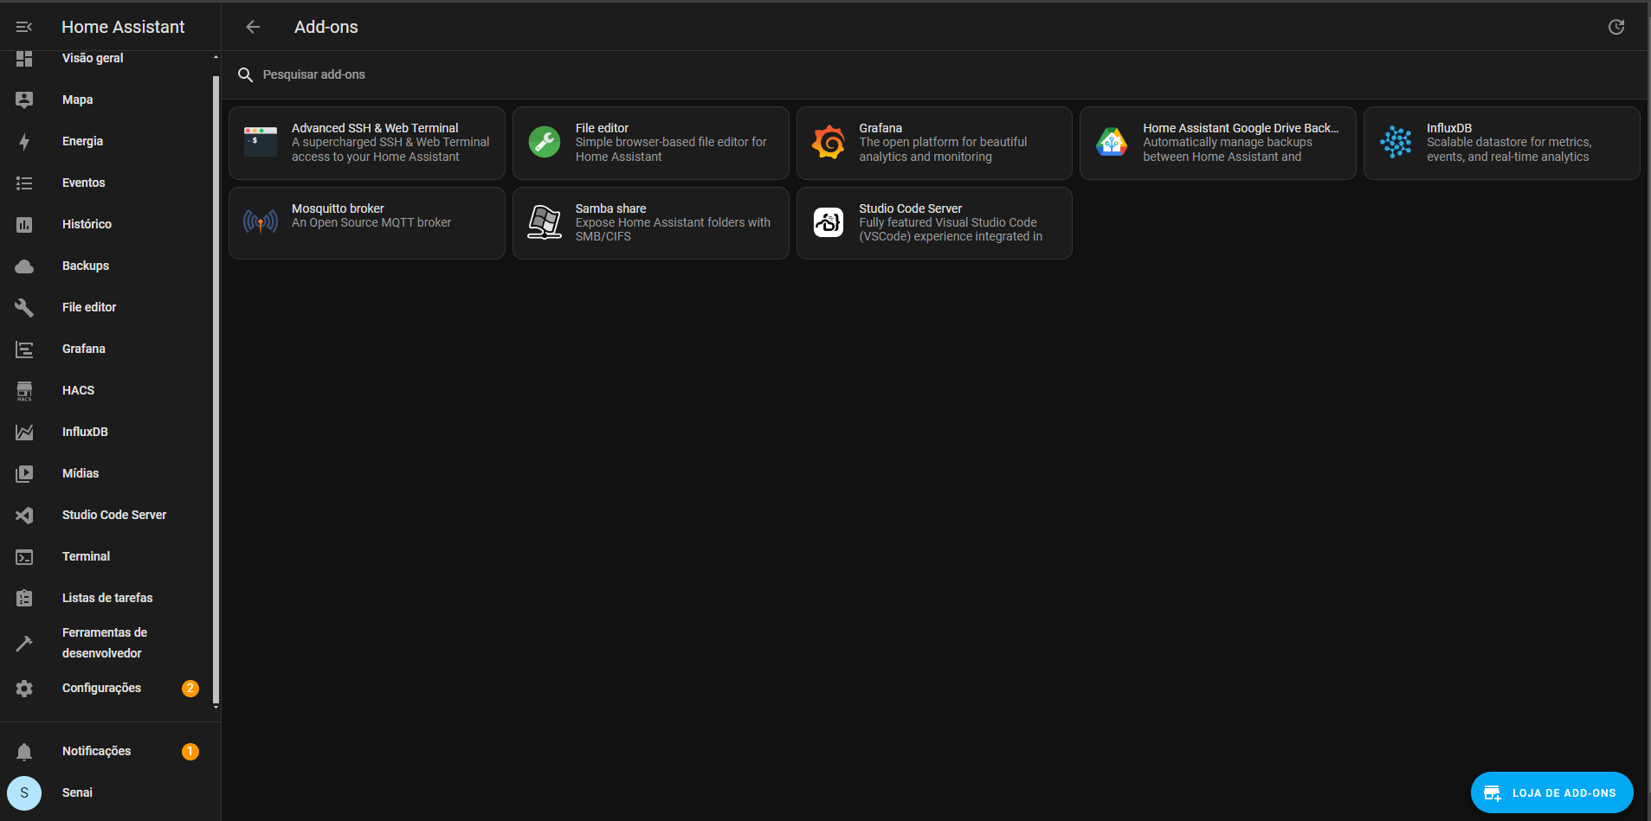

Explicando rapidamente cada add-ons que nós utilizamos começando pelo advanced ssh & web terminal.

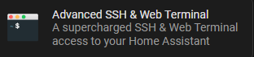

Esse add-on insere um terminal para o acesso dos arquivos da máquina virtual, sendo possível a instalação de tecnologias como HACS que utilizamos para realizar a comunicação com o sonoff. Lembrando que nós estamos utilizando o Linux como sistema operacional então será necessário utilizar os comandos do Linux para a navegação entre os arquivos.

# GRAFANA E O INFLUX DB

Como instalar o grafana e o influx db?

Link do video completo ensinando:

<https://www.youtube.com/watch?v=ICe967Fnt0Y>

No próprio vídeo tem a demonstração de como criar o seu primeiro gráfico, mas lembre que não existe apenas uma única maneira de se criar gráficos no grafana! pesquisa novas fontes explore.

ALERTA!

Quando você configura o Grafana pela primeira vez e também estabelece a conexão com o Influxo DB, geralmente define um IP fixo. Se, porventura, esse IP for alterado, pode causar problemas na conexão com o Influxo DB. Sem o Influxo DB, que é o banco de dados, o Grafana não terá onde buscar suas fontes de dados. Abaixo está um guia passo a passo do que fazer caso esse problema ocorra:

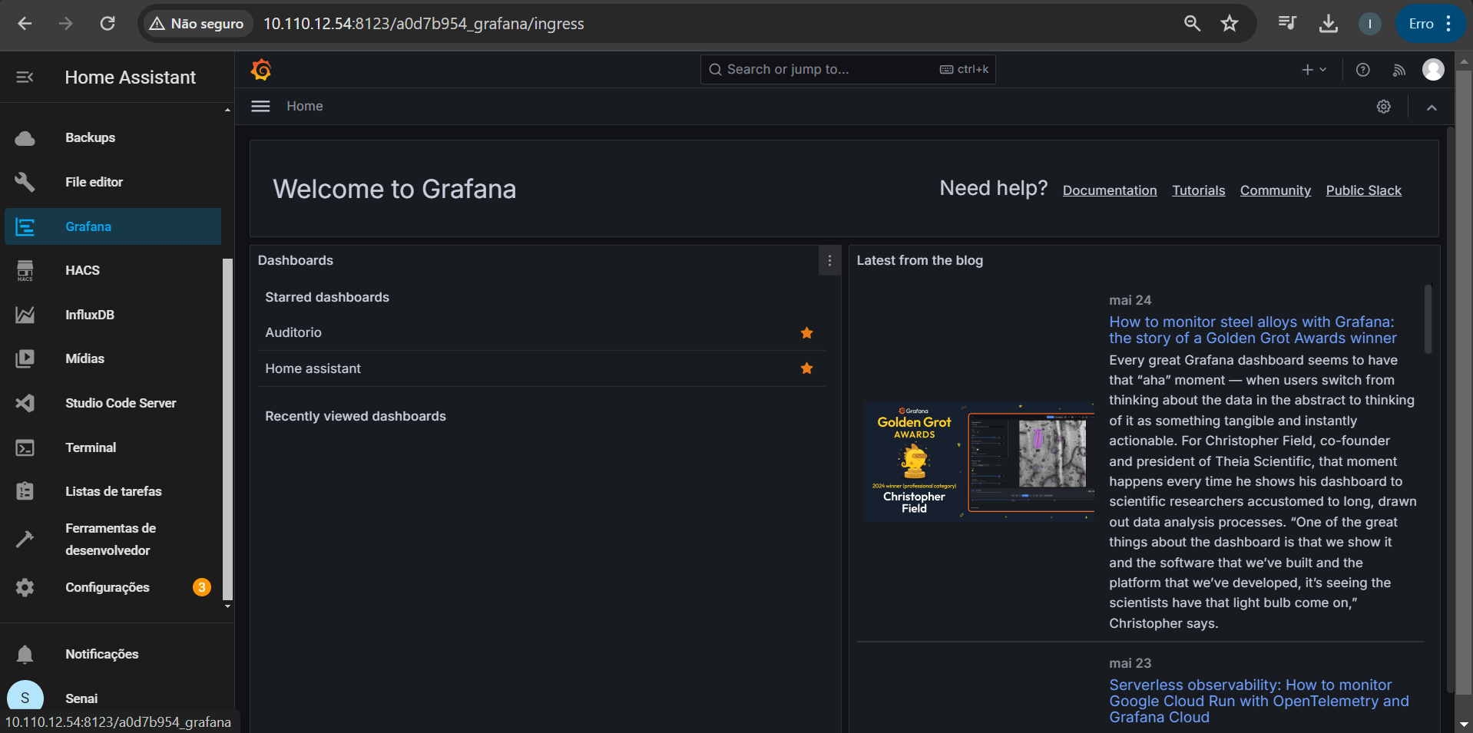

# 

# 

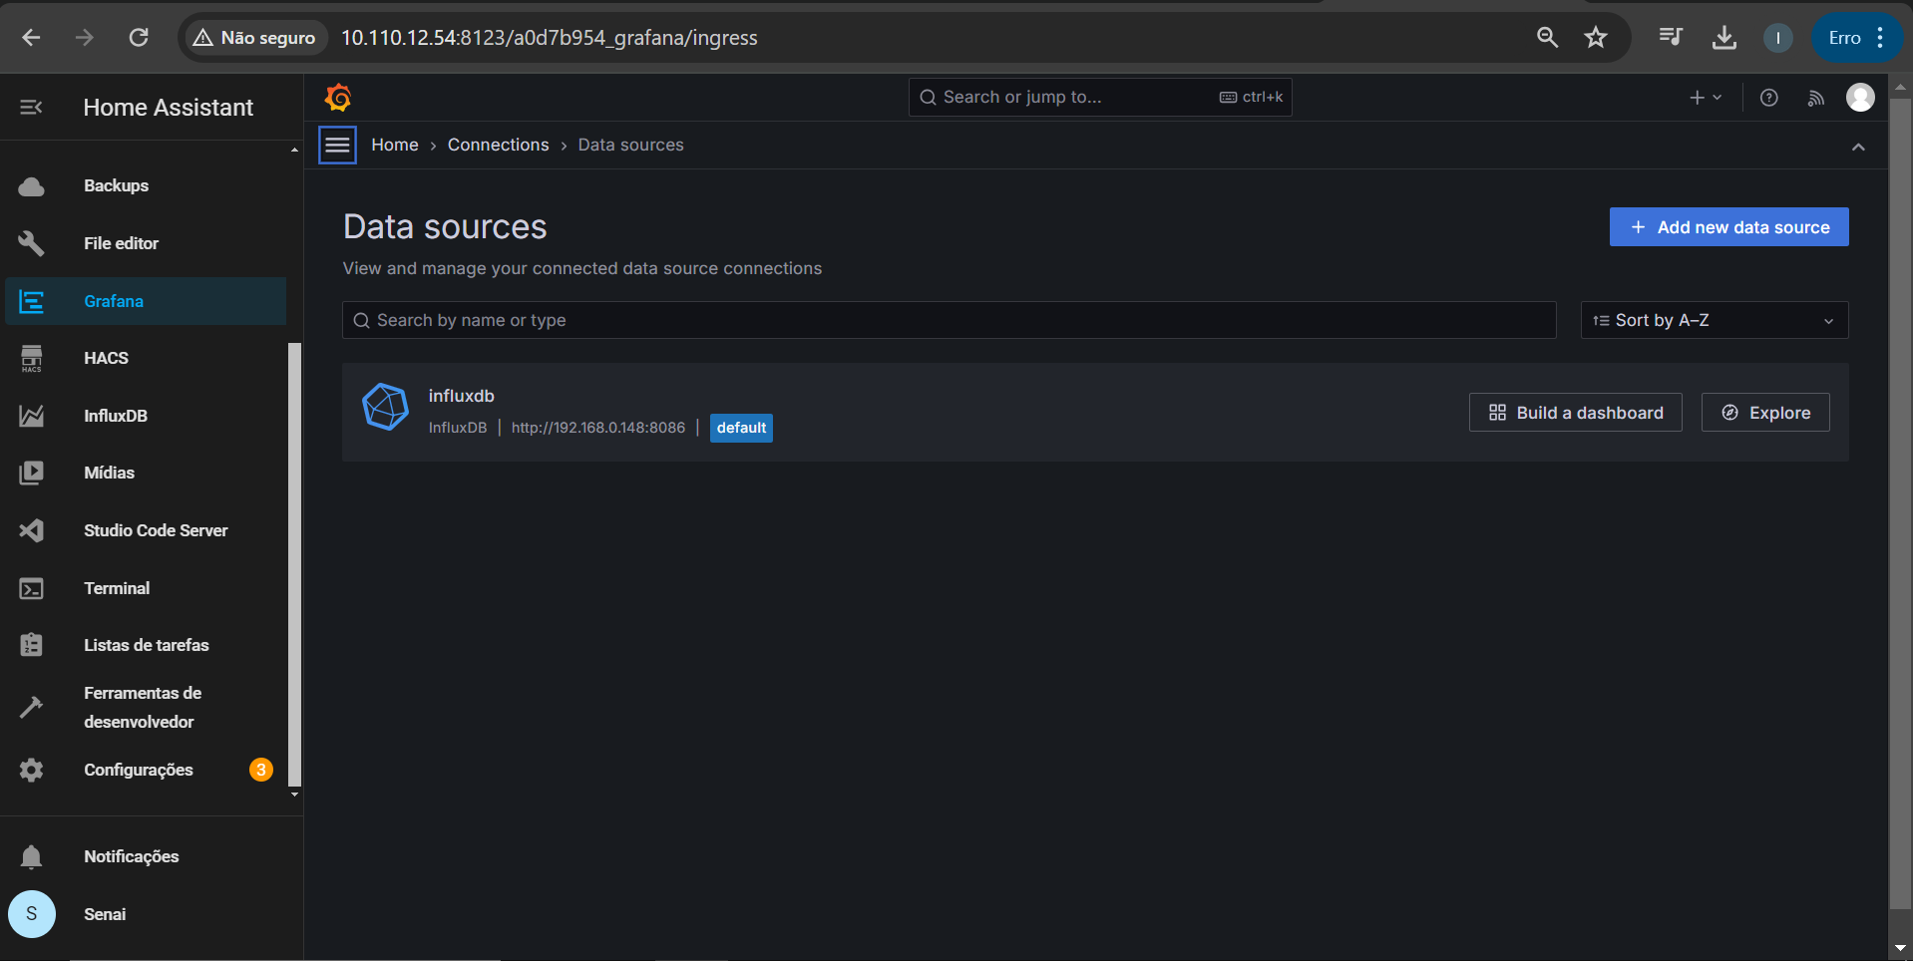

Compare os IP 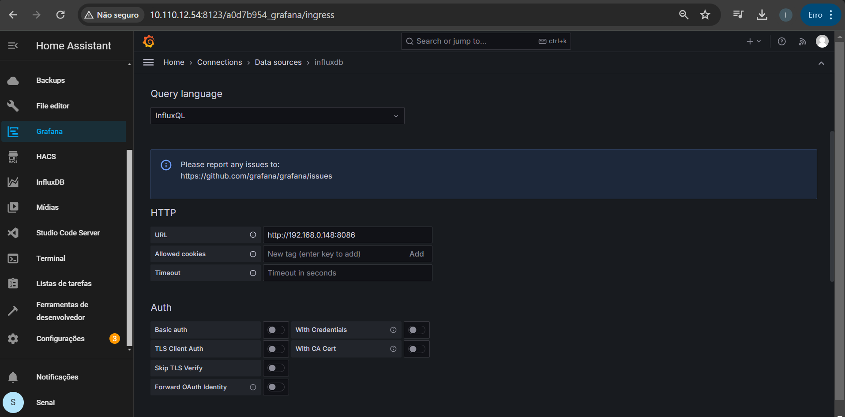

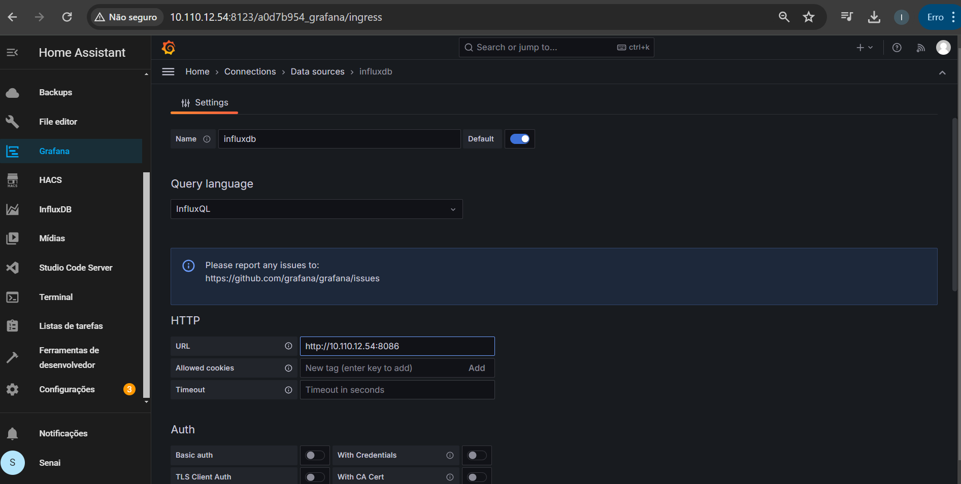

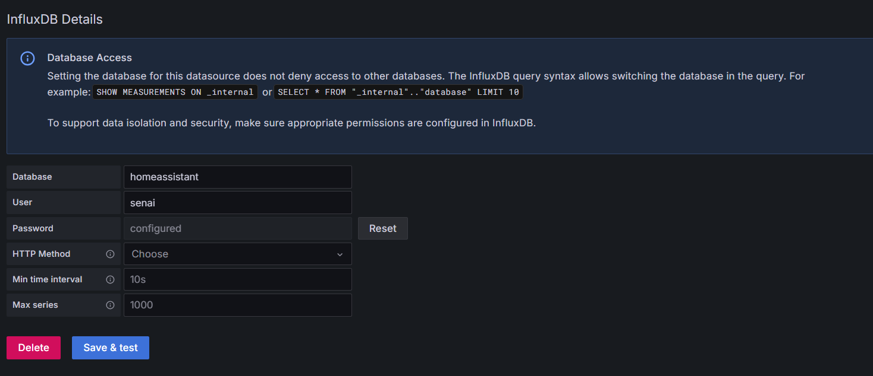

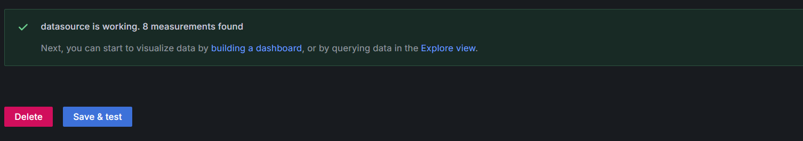

# 

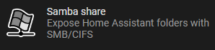

Esse aplicativo dá o acesso remoto aos arquivos do home assistant, mas é preciso um conexão sem restrição de rede, caso contrário o acesso será impossibilitado.



Que traz a interface do Visual Code para os arquivos do home assistant permitindo a modificação dos arquivos de texto do home assistant.



Nela permite a criação de várias outras dashboards para deixar uma informação mais clara e intuitiva.

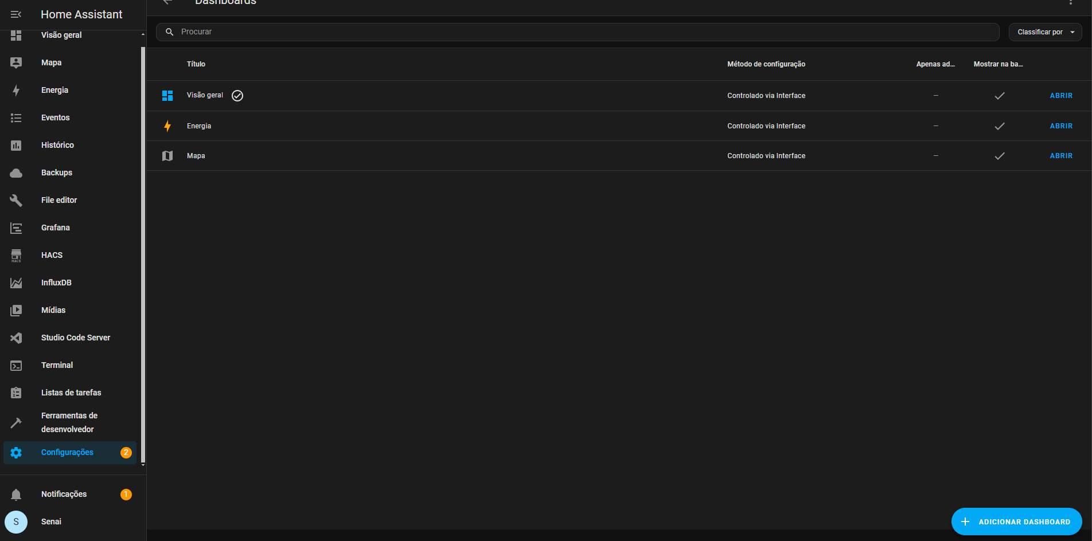



Aqui permite a criação de tags de acesso temporários para que terceiros utilizem o sistema com um acesso restrito ou um tempo limite

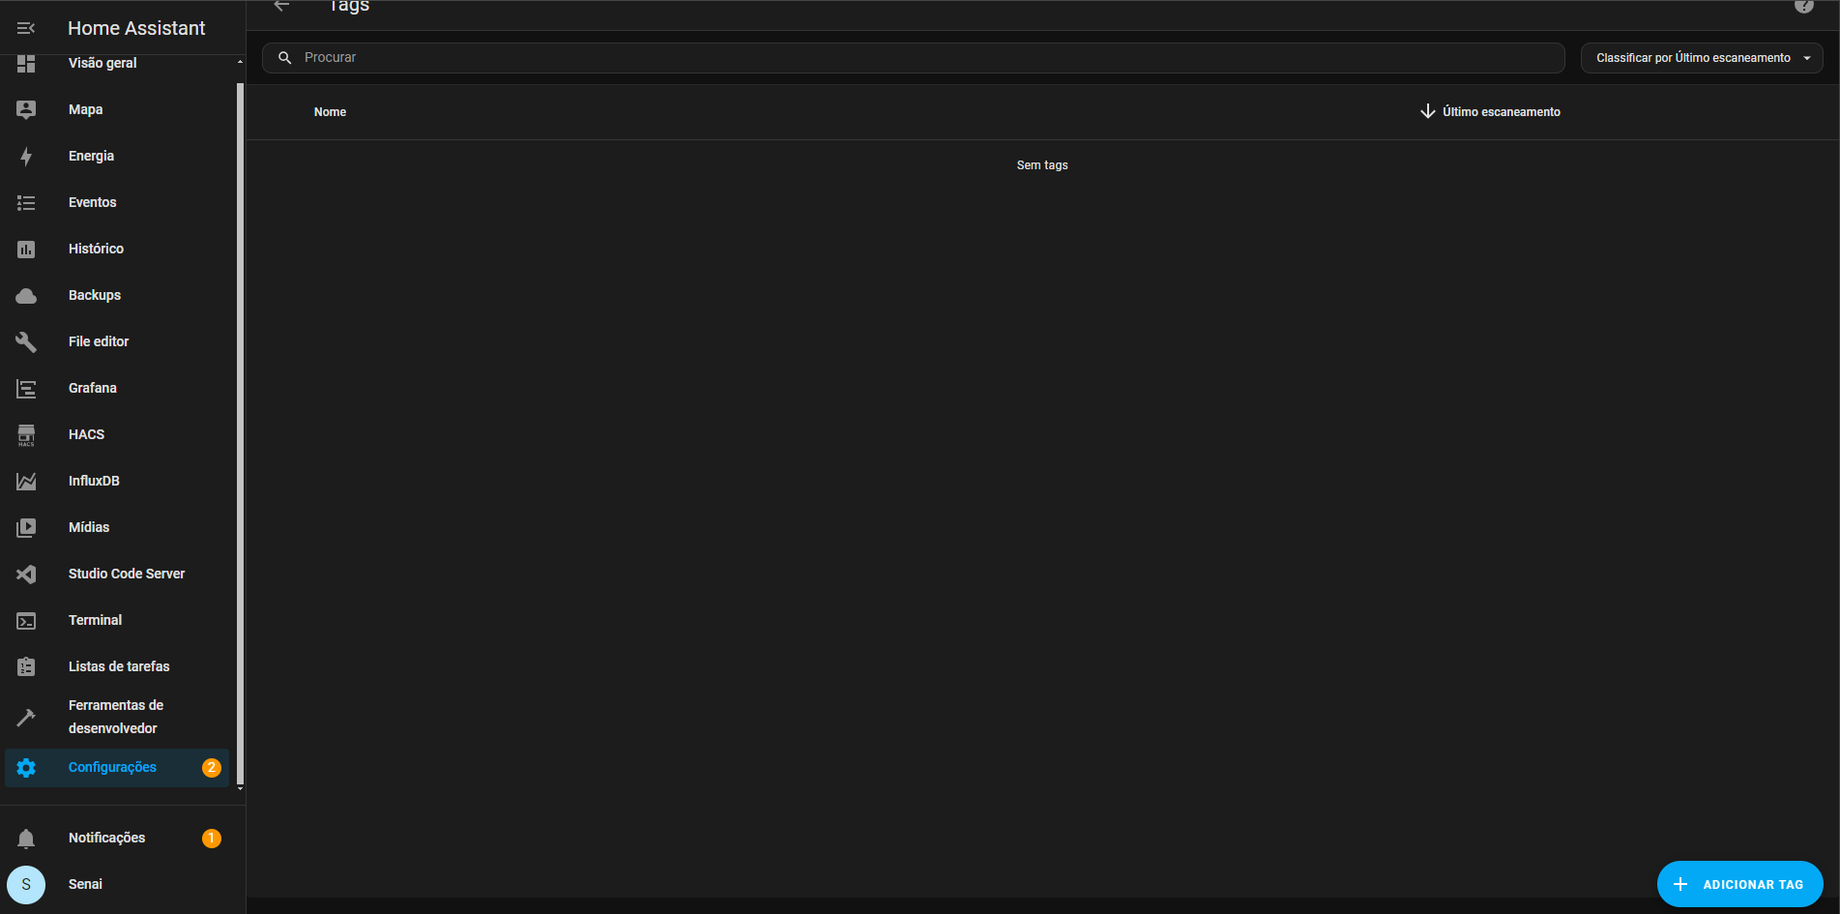



Aqui permite a criação de usuários com um nível específico de privilégios para a utilização do sistema operacional.

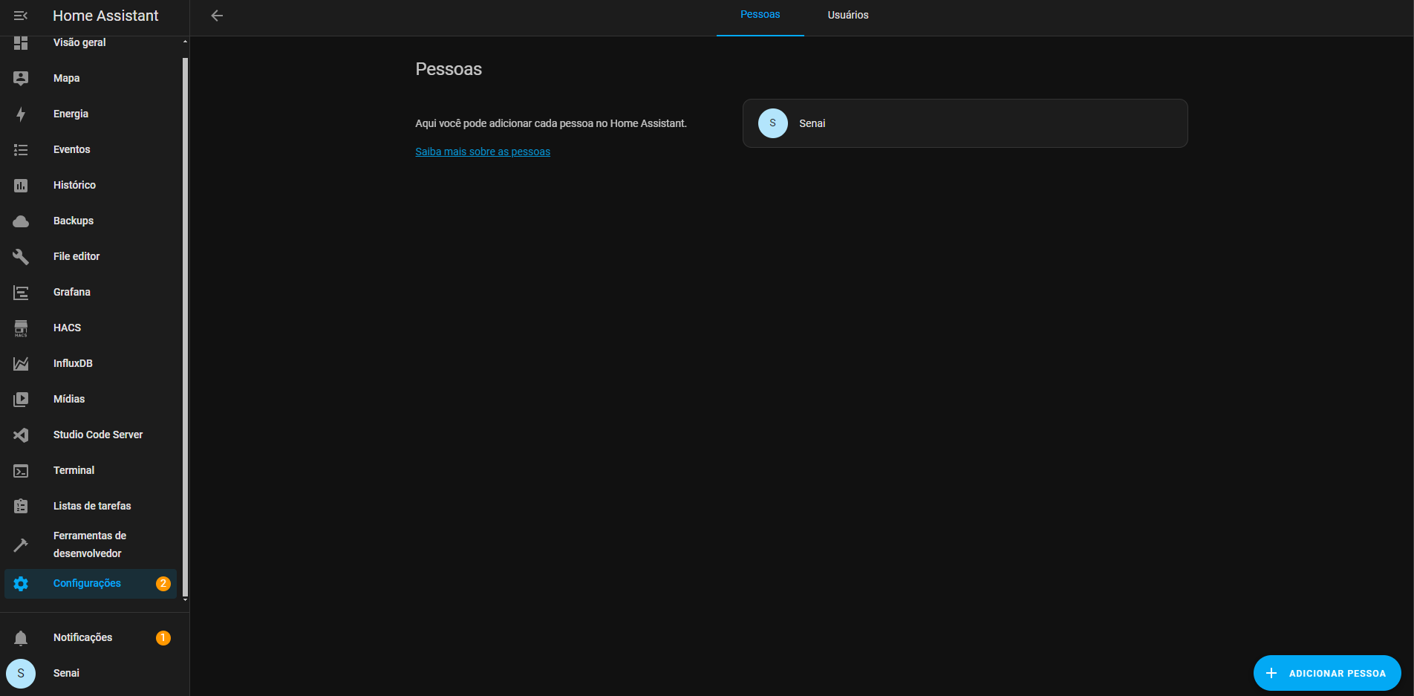



Aqui é onde está diversas funções de configuração do sistema:

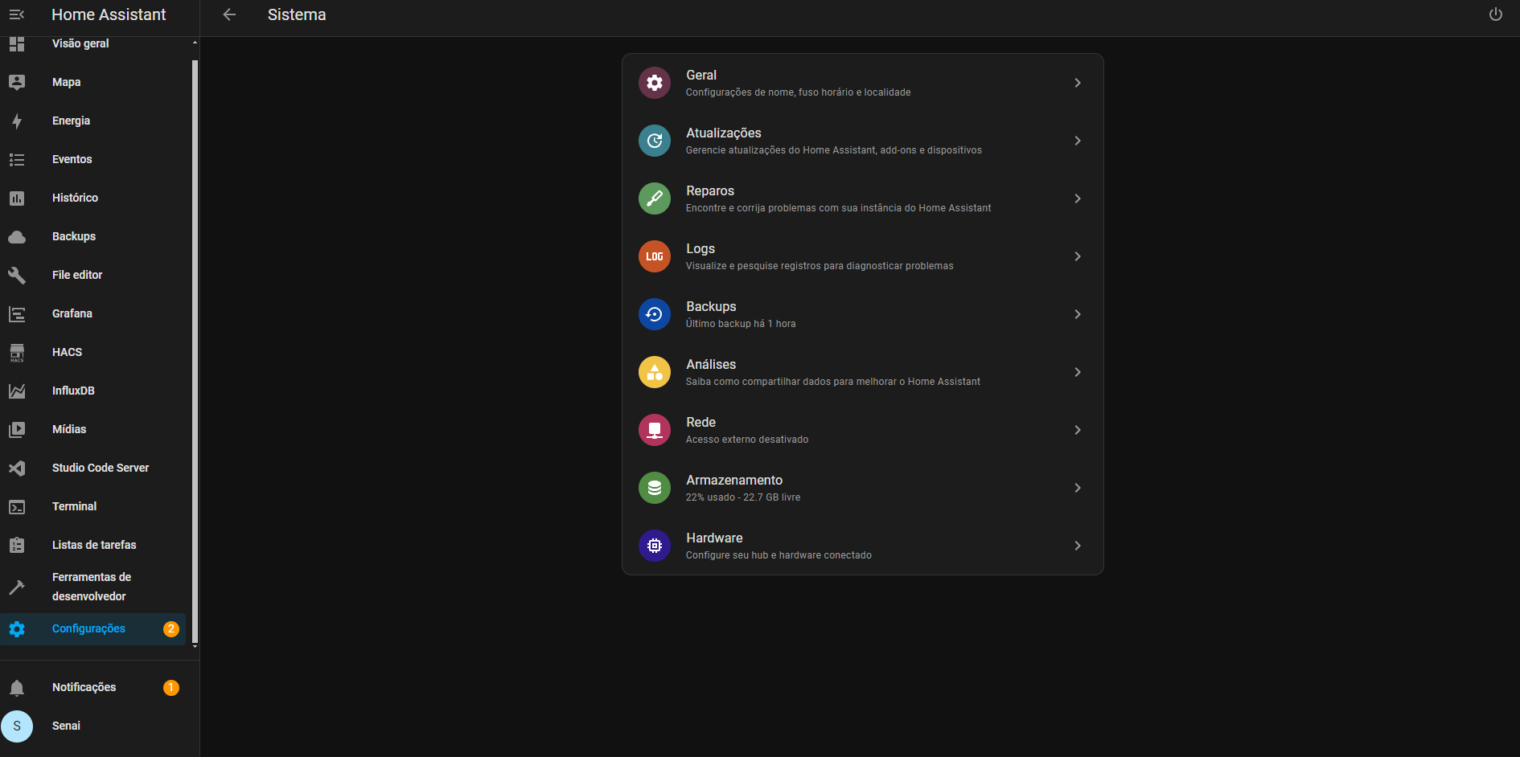



NÃO ATUALIZAR O HOME ASSISTANT QUANDO A INTERNET NÃO ESTIVER PERFEITA, POIS EXISTE A POSSIBILIDADE DE QUEBRAR A MÁQUINA.



É muito pouco eficiente, recomendo não depender dessa função.



Salva a atual versão do home assistant em uma imagem.



Mostra o quanto está ocupando espaço.



Gerencia as capacidades do processador e da memória RAM.

# Como adicionar componentes no seu Home Assistant:

Adicionamos os componentes ao Home Assistant através da funcionalidade add-nos que é localizada nas configurações.

E os componentes que adicionamos no nosso projeto são:

Prompt de Comando: Interface de linha de comando para executar comandos e tarefas administrativas no sistema operacional.

Visual Studio Code (VS Code): Editor de código altamente personalizável e extensível, adaptado para desenvolvimento e integração com o Home Assistant.

HACS (Home Assistant Community Store): Plataforma de temas e integração da comunidade para expandir as funcionalidades do Home Assistant.

File Editor: Ferramenta integrada ao Home Assistant para editar arquivos de configuração diretamente na interface do aplicativo.

Samba: Protocolo para compartilhamento de arquivos entre dispositivos, usado para transferir arquivos para o Home Assistant e explorar seu sistema de arquivos.

MariaDB: Alternativa ao banco de dados padrão do Home Assistant, oferecendo melhor gerenciamento e desempenho para armazenamento de dados.

# Integrações no Home assistant:

Assim como o Add-ons a funcionalidade integração também está localizada nas configurações do Home Assistant.

As integrações no Home Assistant gerenciam todas as conexões de dispositivos, permitindo acesso às suas funções e verificação de status.

Elas oferecem ampla variedade de ações, como agendamento de uso de dispositivos e criação de cenários personalizados para automação. De forma mais objetiva, as integrações facilitam a comunicação entre o Home Assistant e dispositivos inteligentes, proporcionando funcionalidades avançadas e automatizações para uma casa mais inteligente.

Como adicionar a sonoff:

Cada dispositivo possui a sua plataforma de pareamento no caso do sonoff é o eWelink:

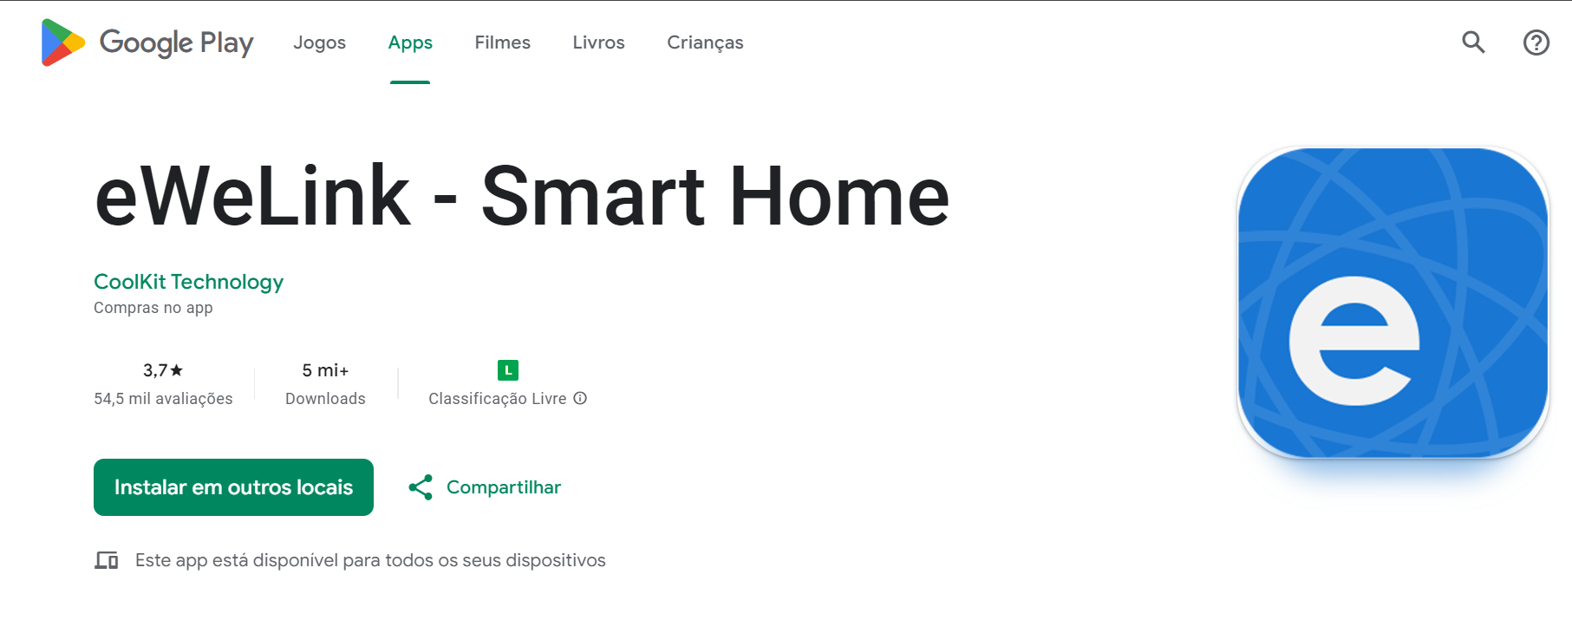

Ao baixar em seu smartphone na tela de cadastro e se cadastrar será direcionado para a tela principal:

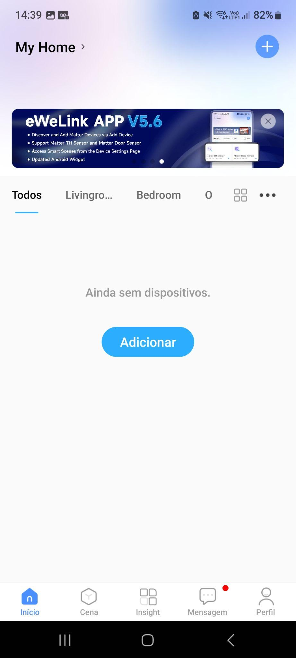

Indo em adicionar você será direcionado para essa tela de configuração onde vc vai colocar o nome da rede e a senha:

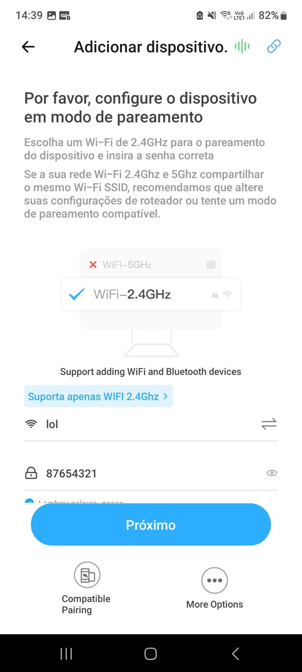

Após clicar em próximo será direcionado para a tela de procura de dispositivo:

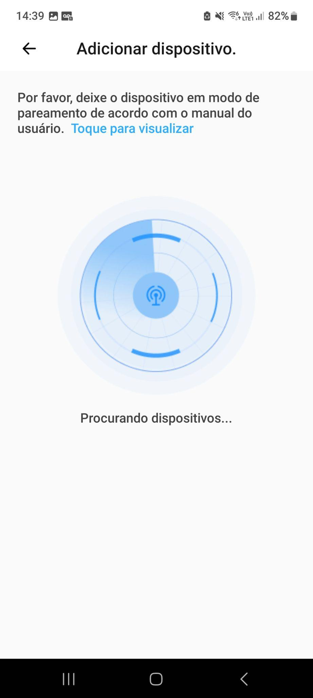

Clicando em toque para visualizar será direcionado para uma aba que explicará as possíveis formas que os dispositivos indica que está em modo de pareamento:

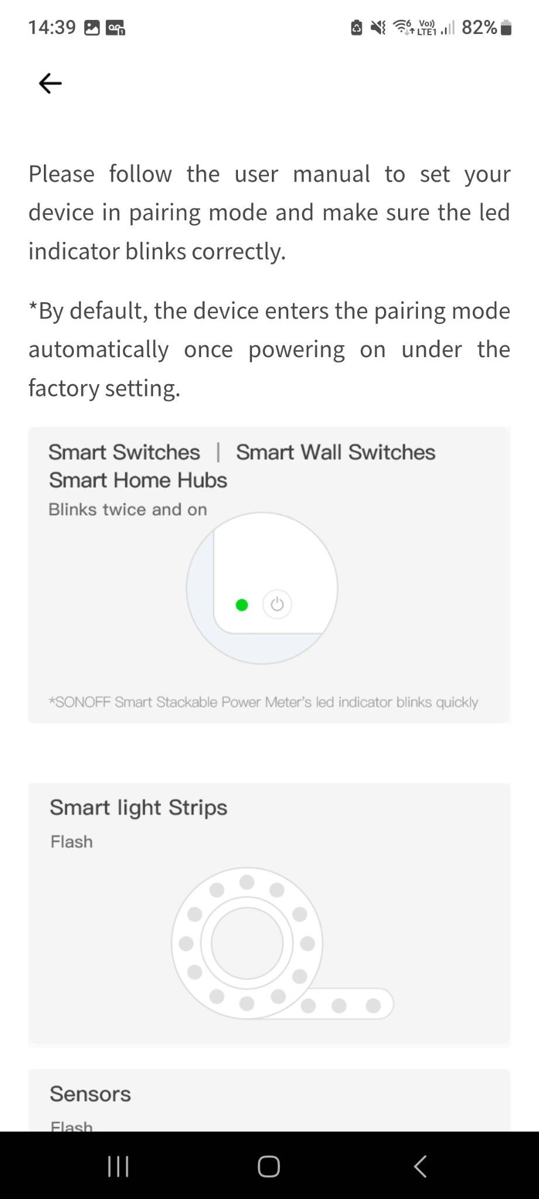

Quando for encontrado o dispositivo será direcionado para essa tela:

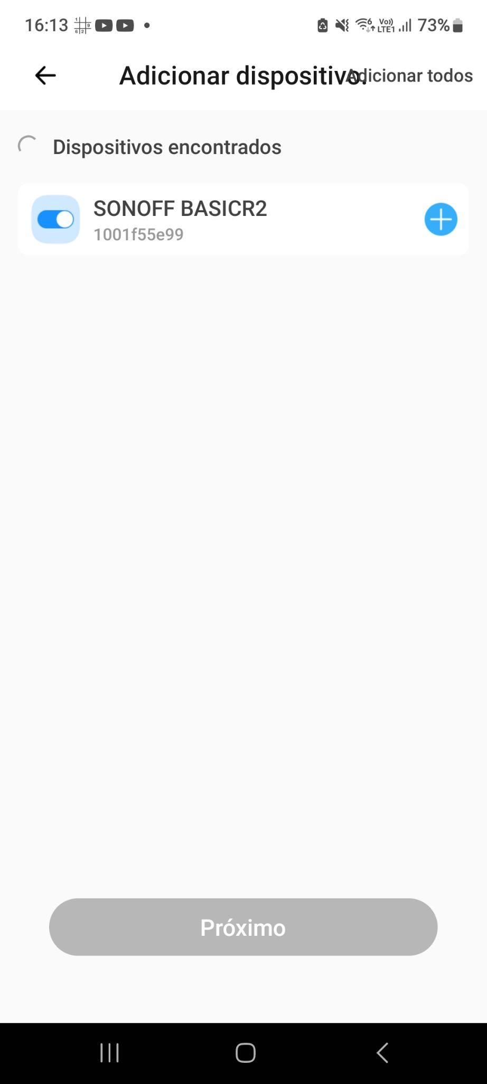

Clicando no botão + você será direcionado para essa tela:

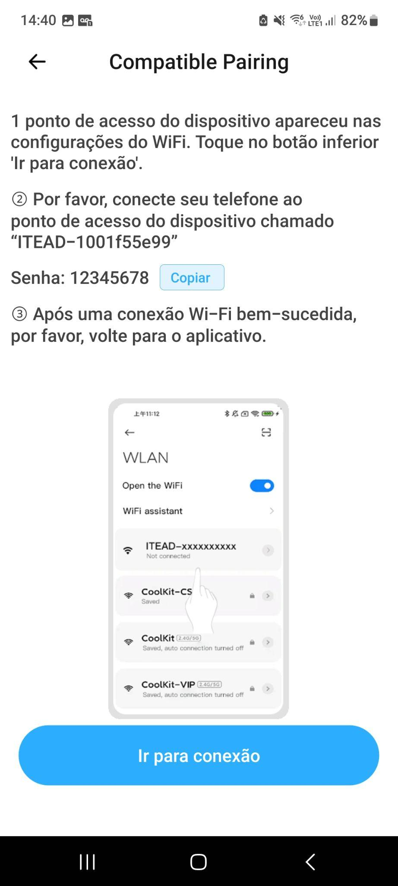

Nessa tela mostra as orientação para a conexão com com a rede wifi do sonoff, clicando em ir para conexão será direcionado para a tela de configurações onde terá que ir para a tela de conexões wifi e encontrar o ponto de acesso do sonoff e a senha

Após estar conectado volte ao app e será direcionado para a tela de carregamento que irá completar a conexão com o dispositivo:

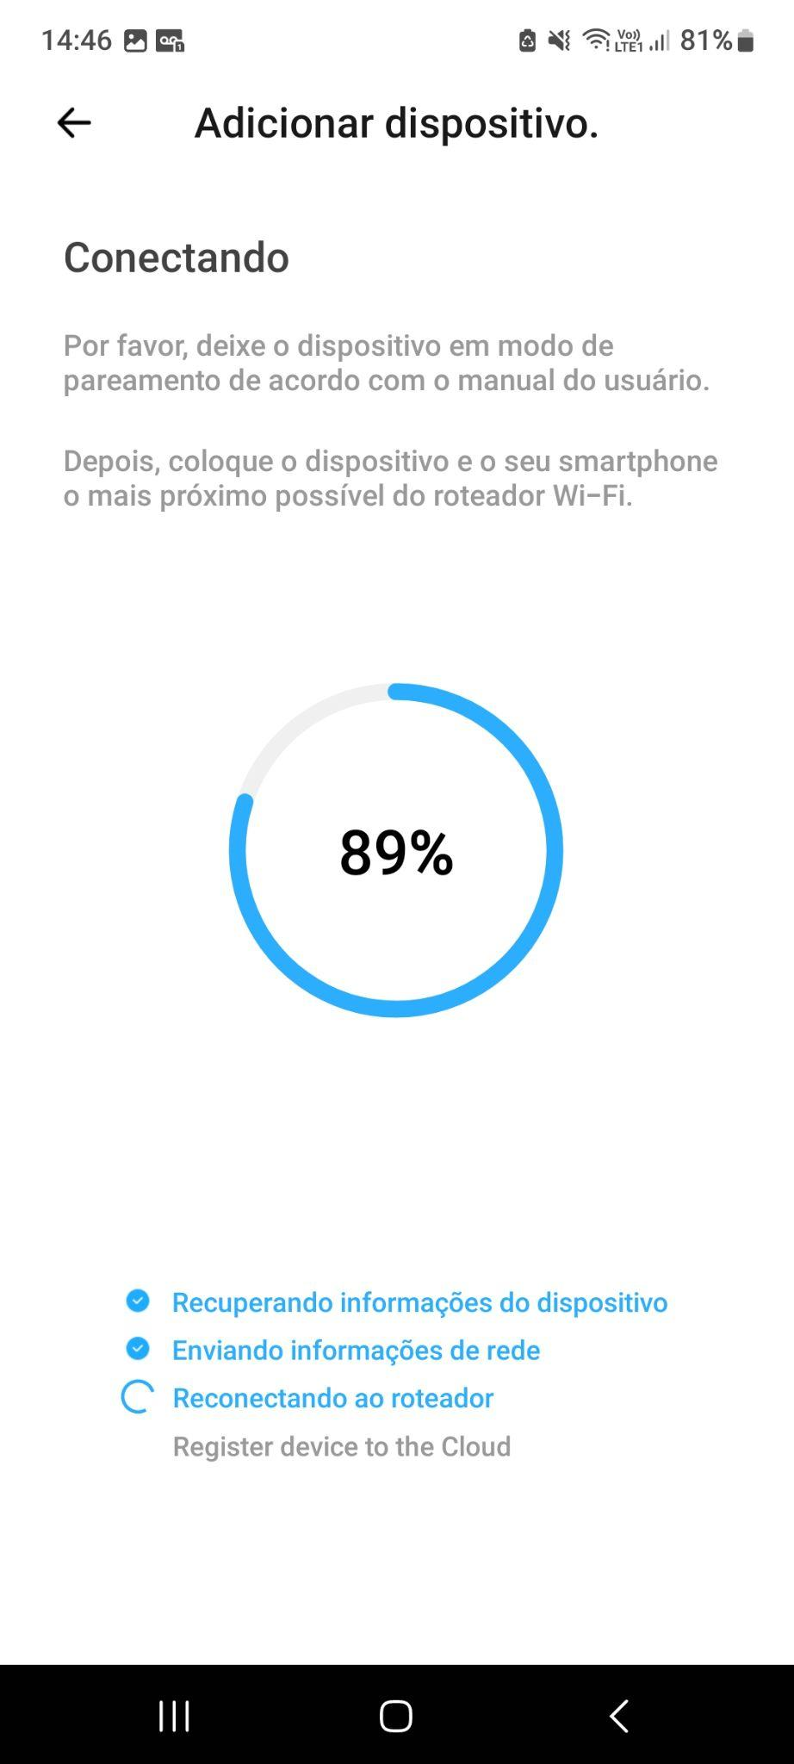

Assim que terminar será direcionado para essa tela:

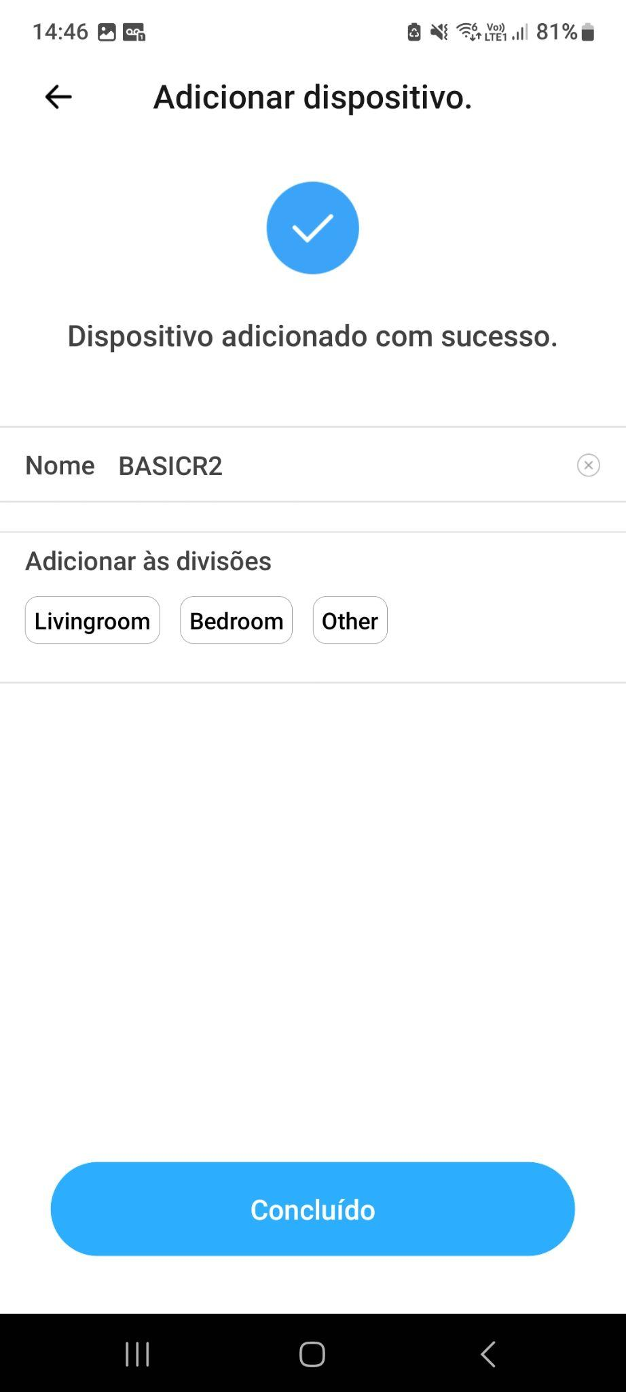

Nessa tela é onde permite a personalização do nome do dispositivo e a área que ele está associado sendo opcional a personalização.

Clicando em concluído você será direcionado para a tela onde o dispositivo estará visível:

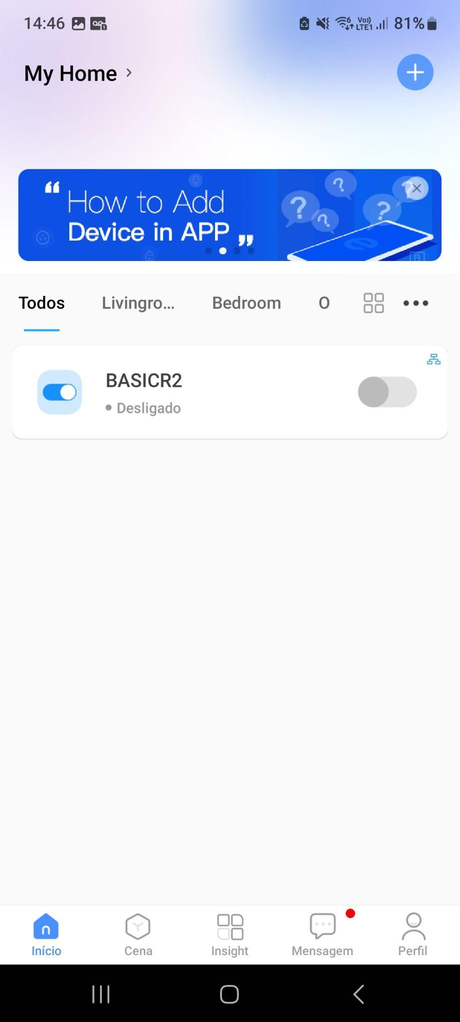

E assim o dispositivo está devidamente pareado.

Como adicionar a alexa:

A plataforma para o mapeamento da alexa é o amazon alexa:

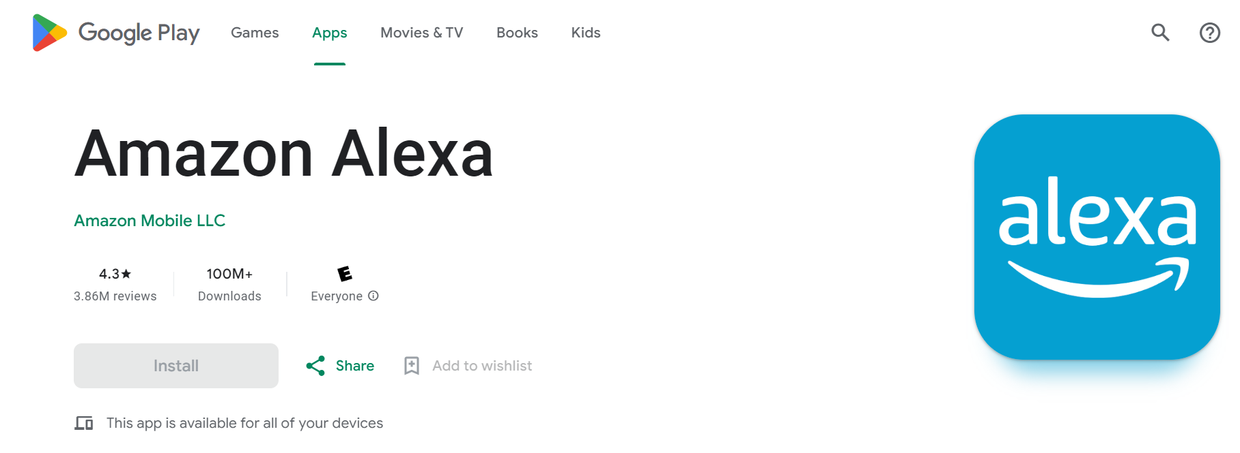

Entrando no aplicativo se registrando ou logando com uma conta existente e personalizando as customizações do aplicativo será direcionado para essa tela:

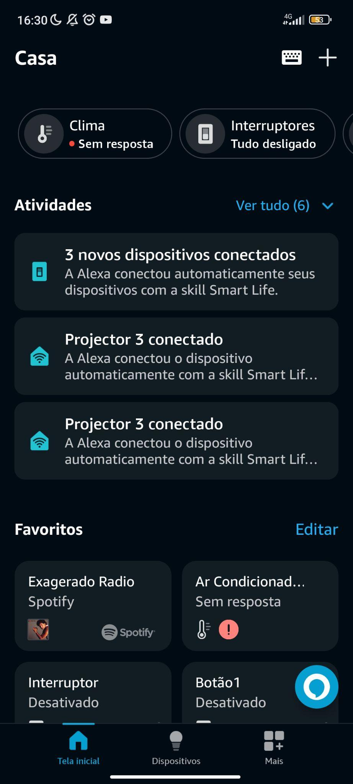

Ao lado do botão em azul escrito tela inicial tem os dispositivos onde será direcionado para a tela de incremento de dispositivos:

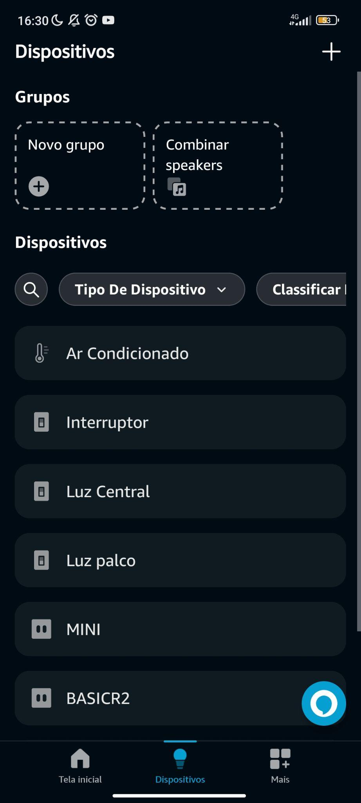

Indo no sinal de mais no canto superior direito abrirá uma aba:

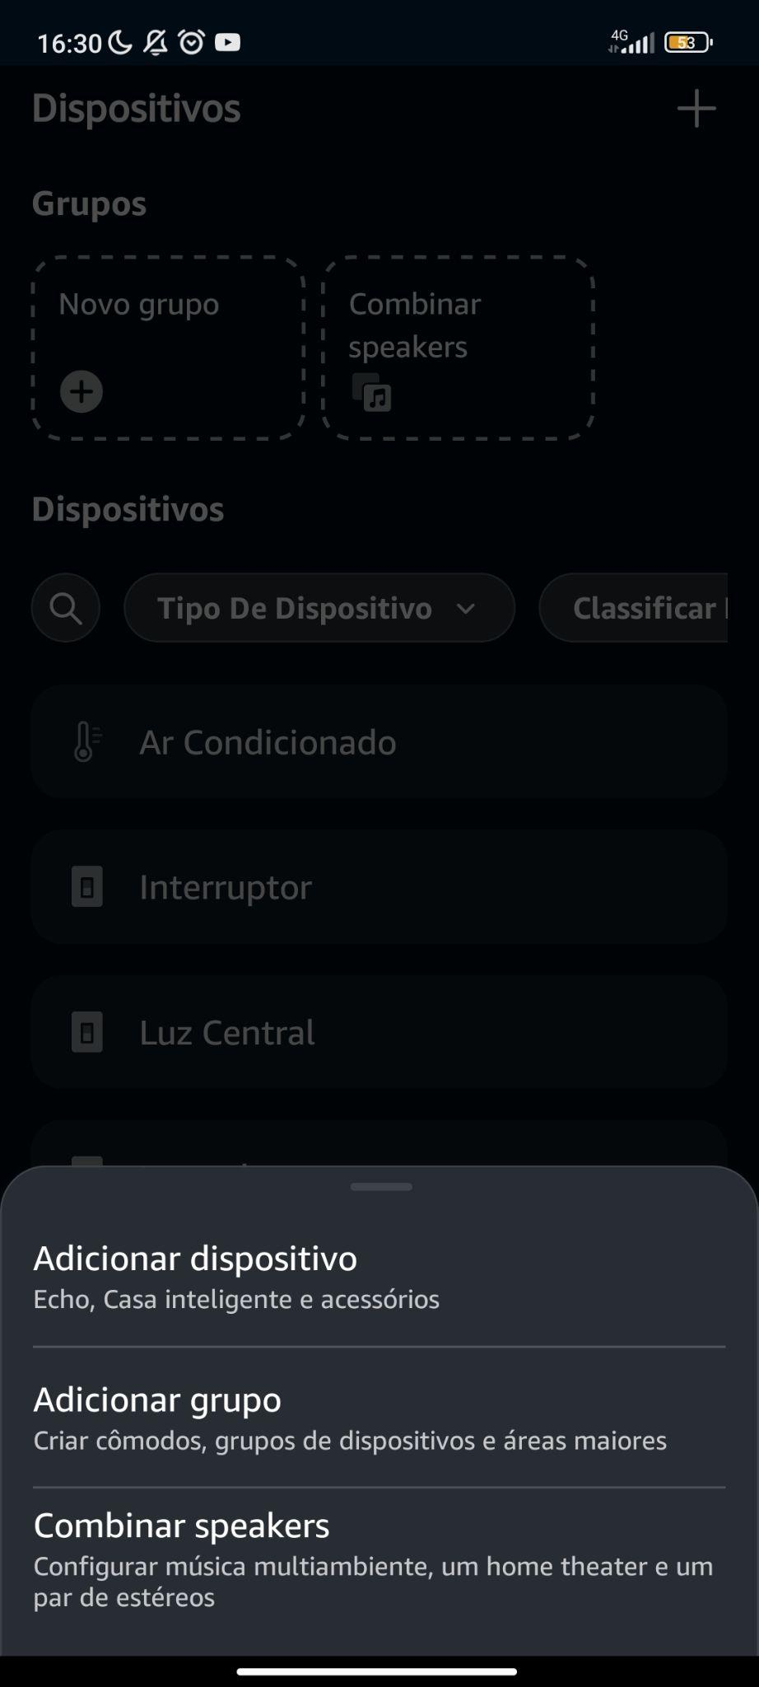

Indo em adicionar dispositivo será direcionado para essa tela:

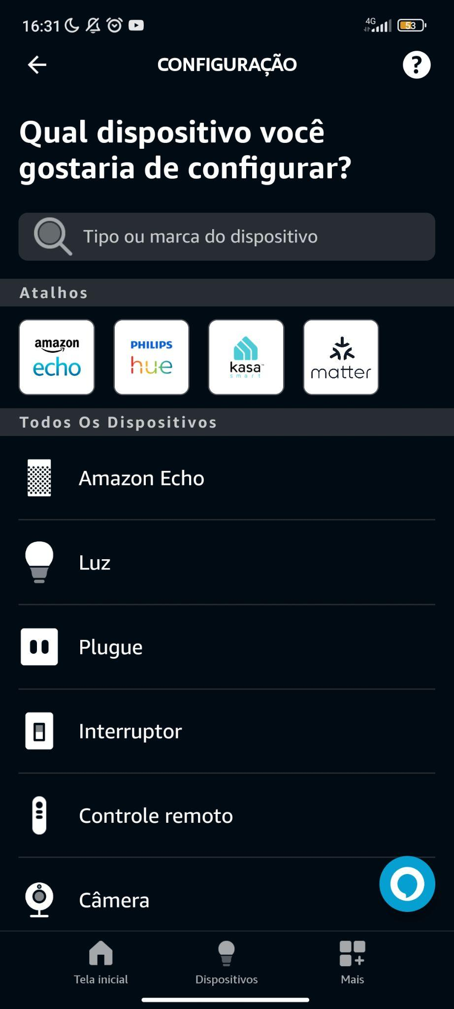

Indo em amazon echo será direcionado para uma tela só com as tecnologias amazon:

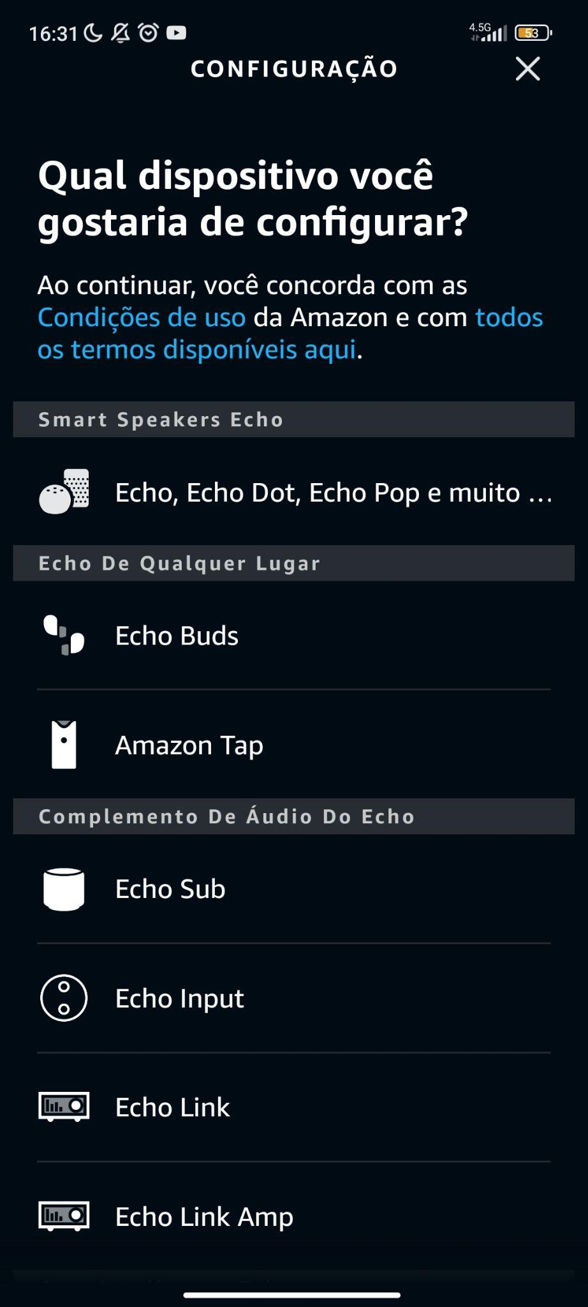

Indo na categoria de smart speakers echo onde tem a menção do echo, echo Dot, Echo pop e muitos…, será onde tem as demais orientações do pareamento com a alexa.

Como adicionar controle inteligente:

A plataforma para o pareamento do controle inteligente é a smart Life:

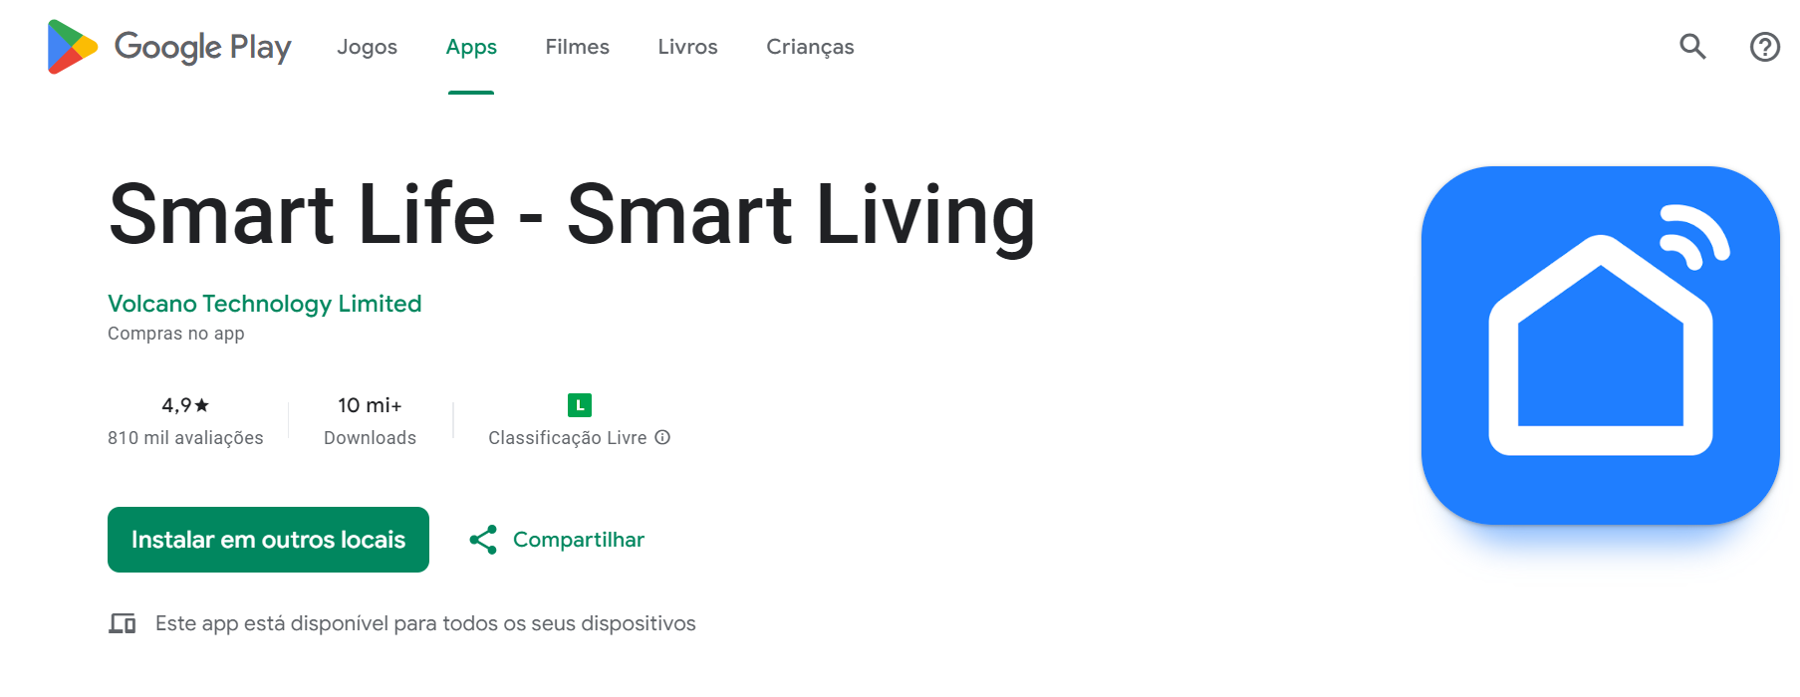

Inicialmente é preciso se registrar ou cadastrar na plataforma:

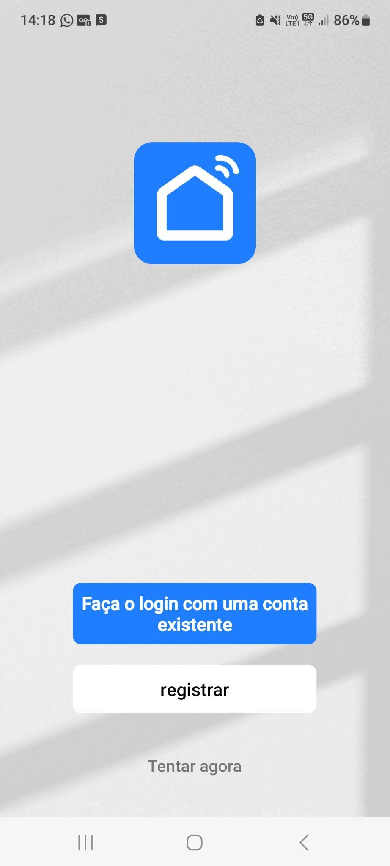

Depois dessa etapa você será direcionado para essa tela:

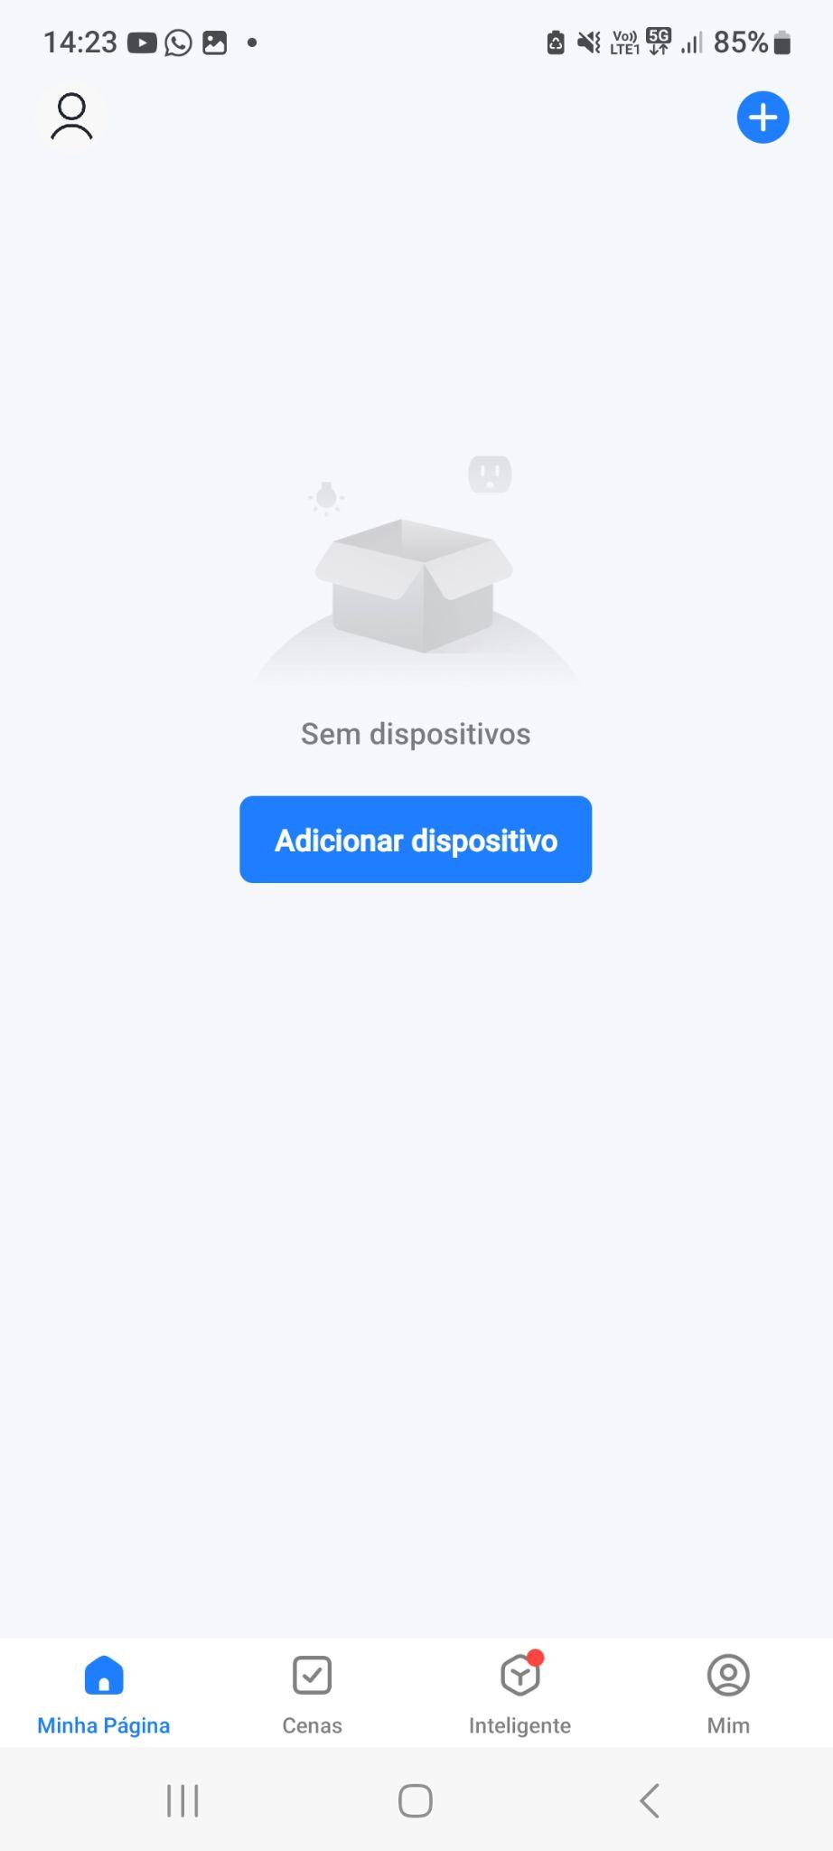

Clicando em adicionar dispositivo você será direcionado para essa tela:

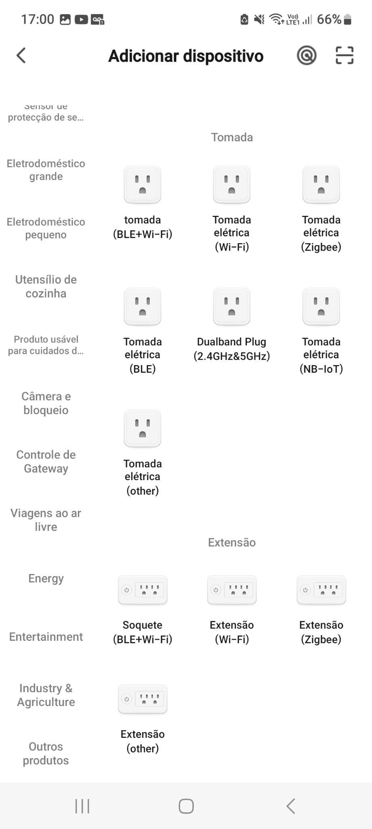

No canto inferior esquerdo denominado com outros produtos será onde você vai encontrar o o parâmetros do controle infravermelho

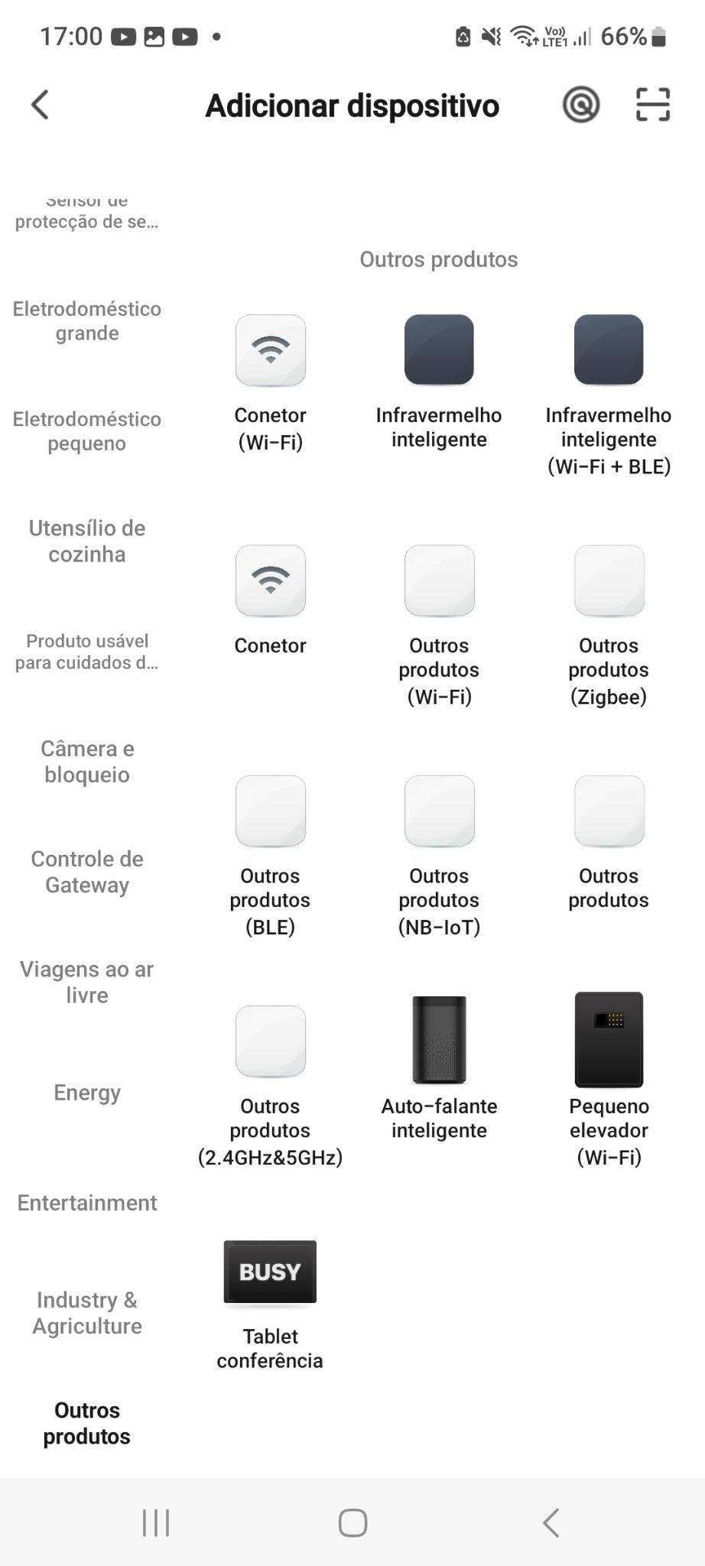

Clicando nele você será direcionado para essa tela:

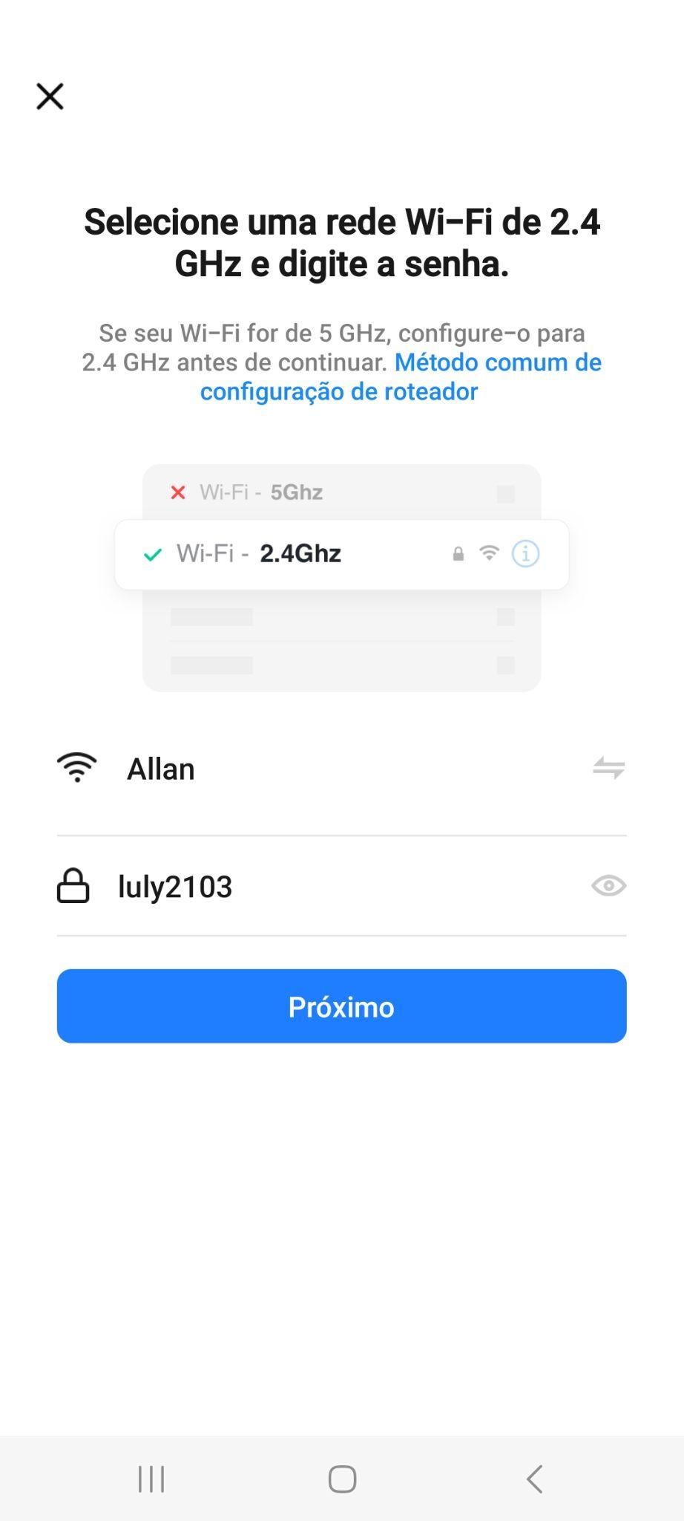

Nela é onde você precisará colocar o nome da rede e a senha para a conexão do dispositivo com a rede wifi necessária para o pareamento com o seu celular.

Terminado a configuração de rede será direcionado para essa tela:

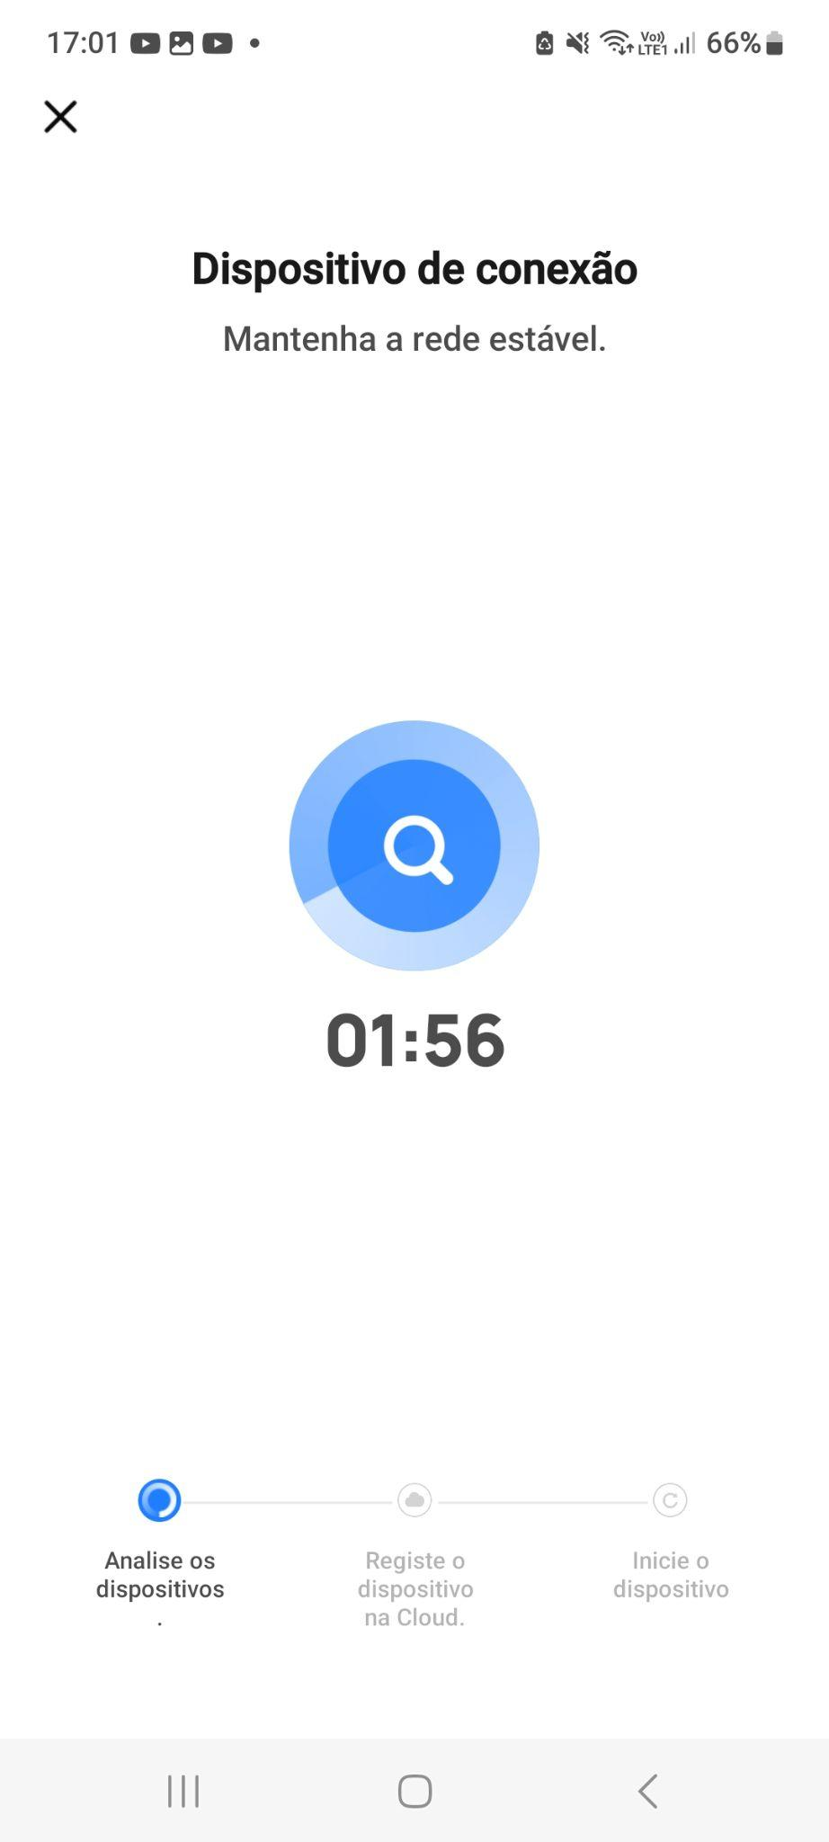

Nesse momento pegue o dispositivo em sua base terá um botão apertando ele e esperando o led começar a piscar repetidamente desta forma o dispositivo está em modo de pareamento e é só esperar que o aplicativo termine o pareamento.

Após o término você será direcionado para essa tela:

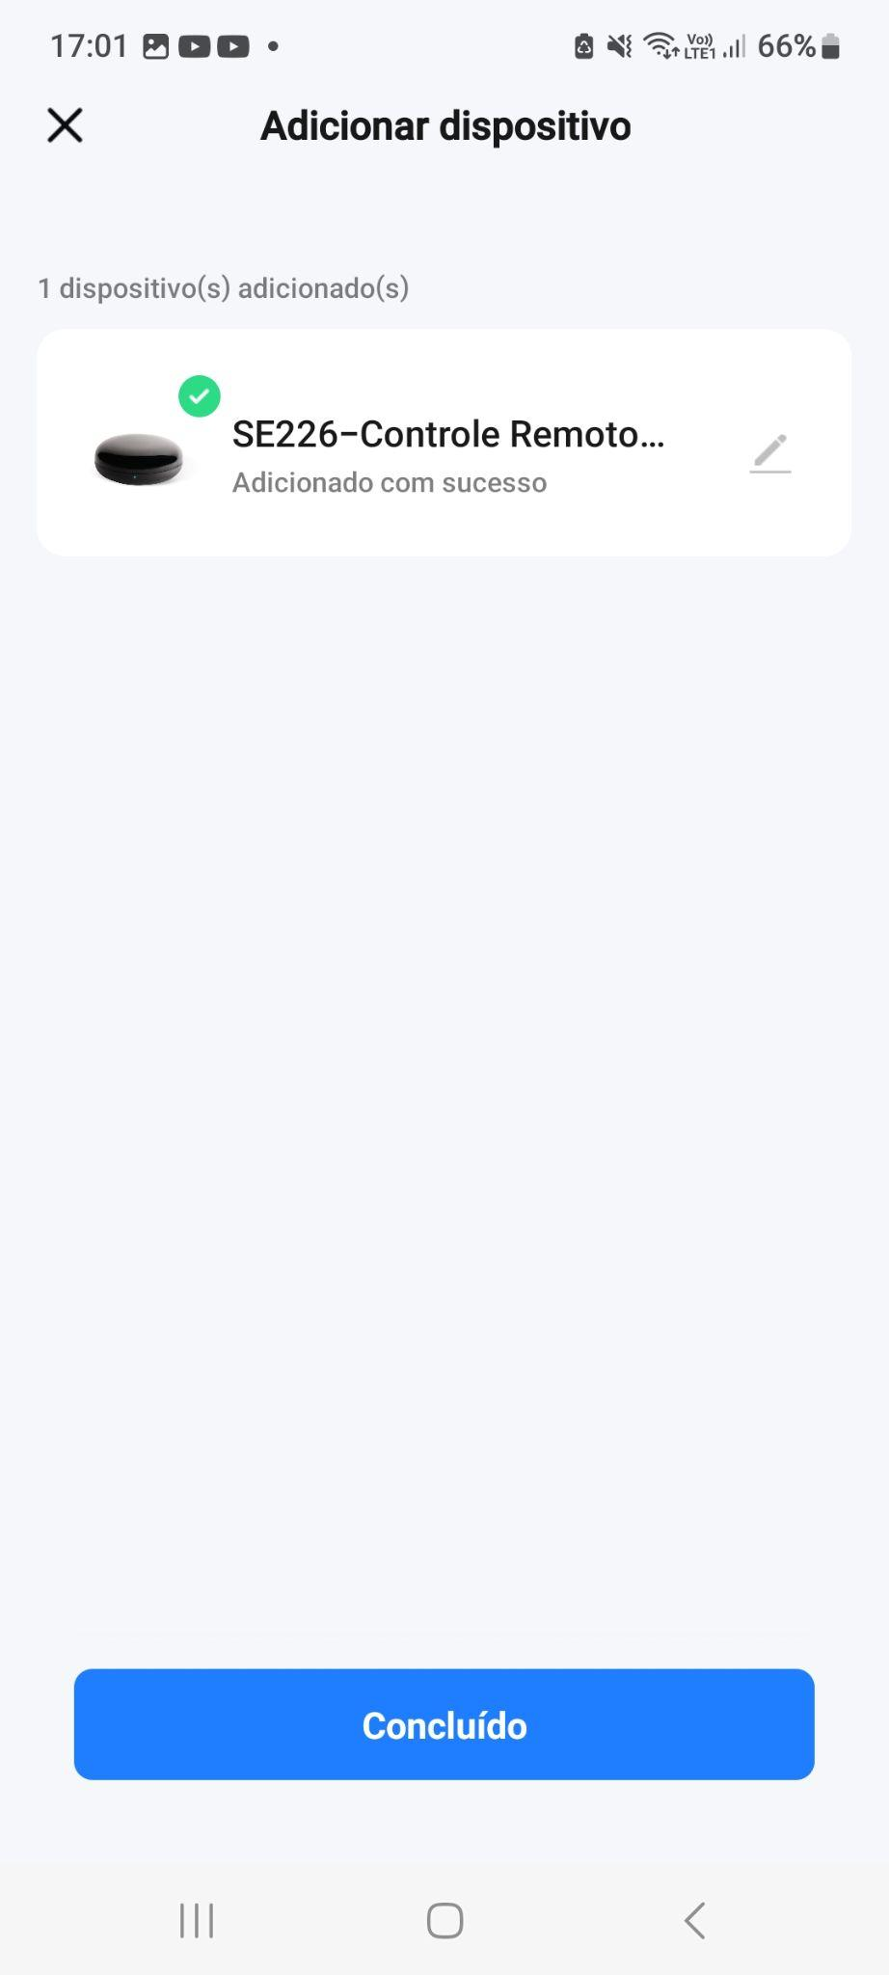

Dessa forma o dispositivo está devidamente pareado e pronto para a ser utilizado.

Clicando em concluir você será direcionado para a tela principal e o dispositivo estará em amostra para personalizá lo clique nele dessa forma será direcionado para pra essa tela:

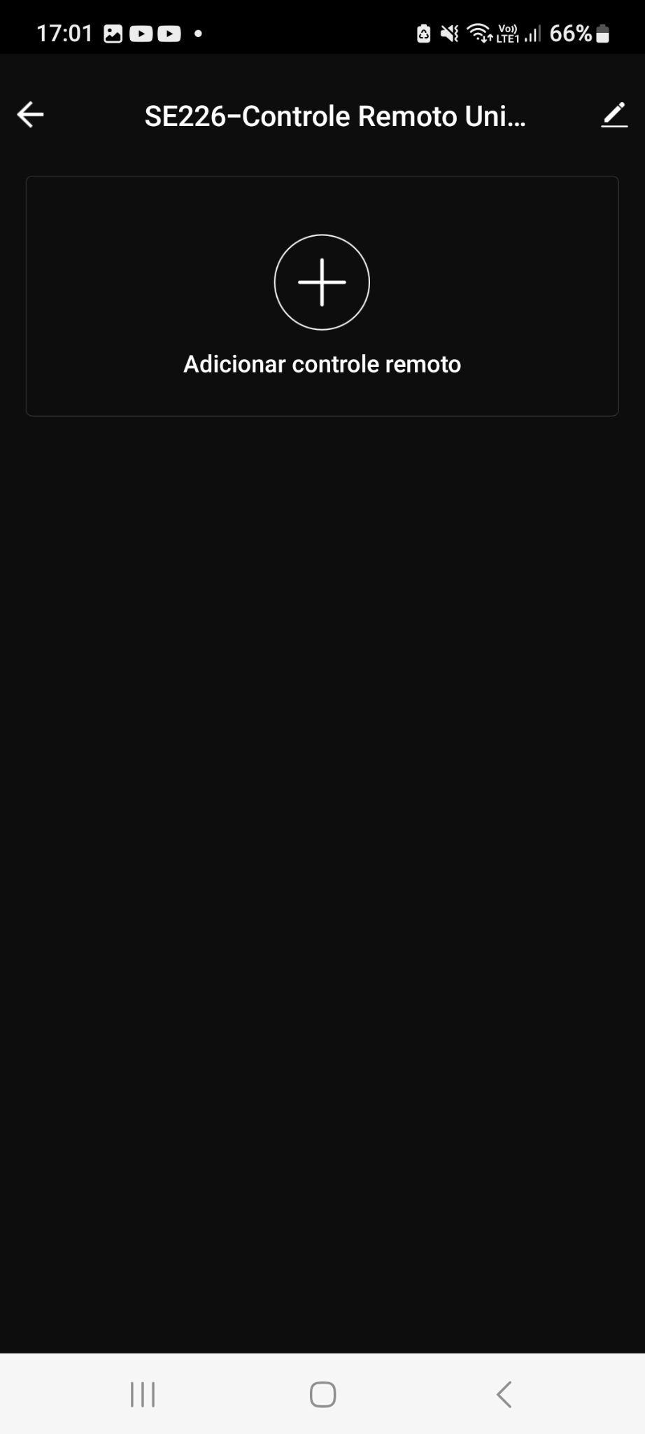

Indo em adicionar controle remoto você será direcionado para essa tela:

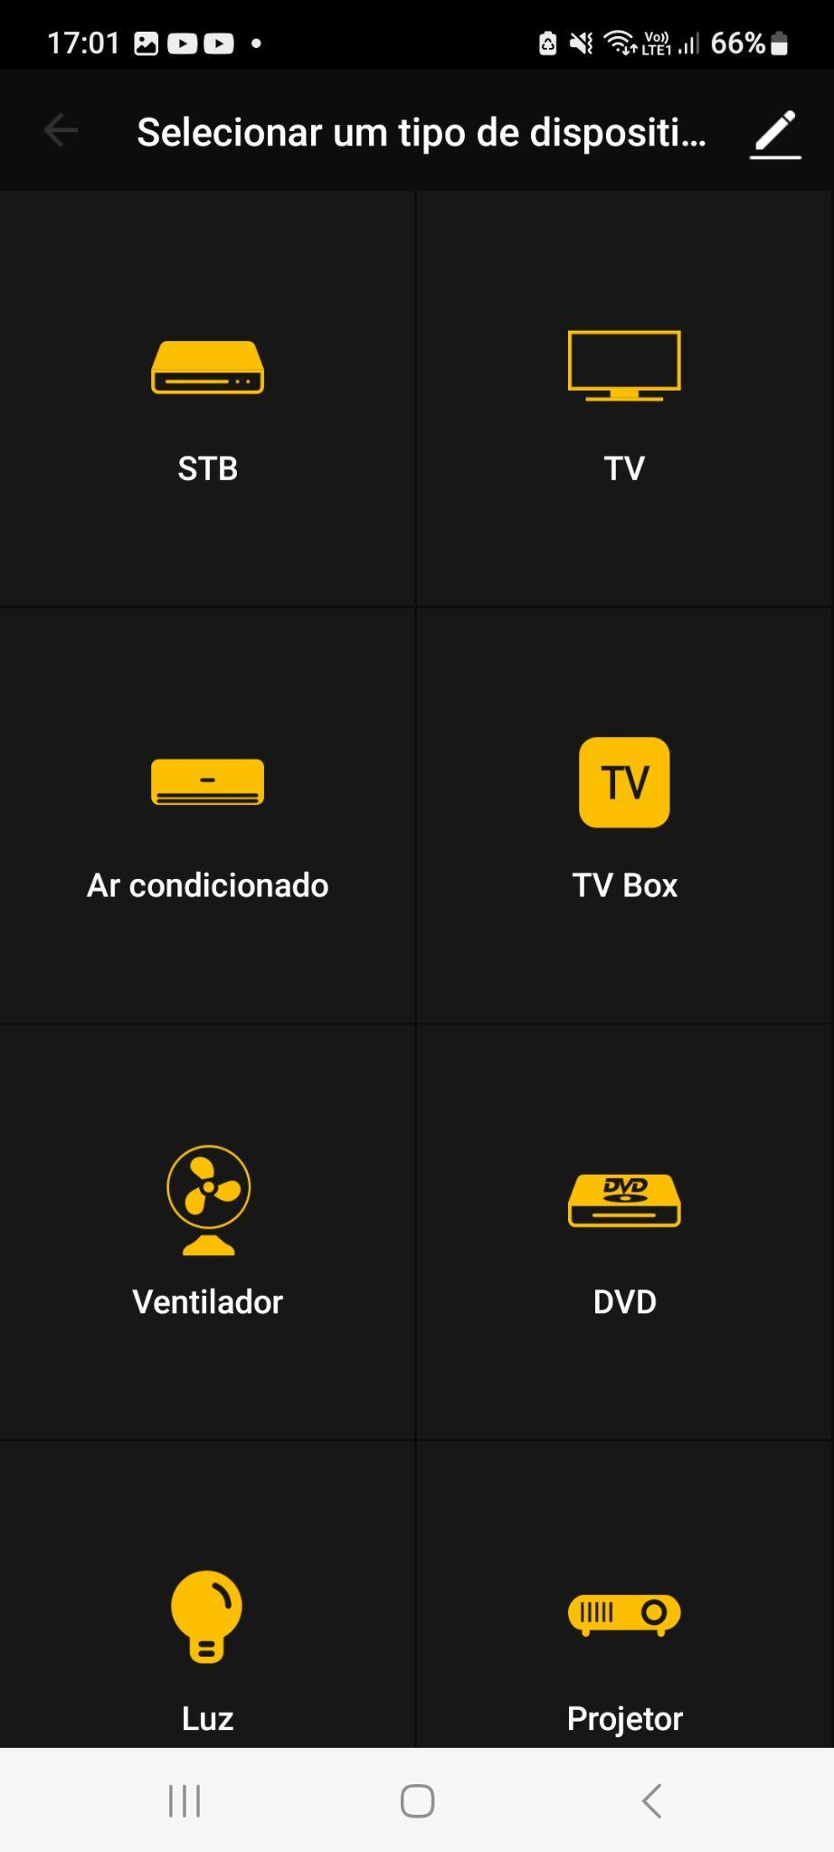

Nela será onde precisará definir qual dispositivo será controlado no nosso caso será o ar condicionado ou projetor clicando em um dos dois você ser direcionado para uma tela onde está listado todas as marcas que está cadastrado na plataforma encontrando a marca do seu dispositivo depois de selecionado será direcionado para a tela de tipos de controles a quantidade varia de marca para marca e de dispositivo para dispositivo dessa forma é só testar os controles caso não funciona é só ir para o próximo controle.

**Como parear com um interruptor inteligente:**

(adicionar printz)

Para isso é necessário baixar o Smart Life em seguida abrindo o aplicativo é necessário logar com a conta dos desenvolvedores que seria a o email [intellispace.dev@gmail.com](mailto:intellispace.dev@gmail.com) com a senha: senai123, depois da autenticação direcionado para a tela principal ou minha página é onde estará o botão adicionar dispositivo ou o sinal de + no canto superior direito, entrando na parte de adicionar dispositivo é onde definirá a o tipo de dispositivo que irá ser pareado no caso o interruptor ele estará na primeira seção que aparece ao clicar em adicionar dispositivos e rolando a tela para baixo encontrará a seção de interruptores é só escolher o interruptor (wi-fi), depois colocar o nome e a senha do wi-fi e vai começar a parear, nesse momento vá até o dispositivo e mantém o botão debaixo apertado por 6 segundo para o dispositivo entrar em modo de pareamento, com o seu celular e o dispositivo em pareamento é só esperar que um dispositivo aparecer na tela do seu celular, assim que aparecer é só clicar nele e assim iniciara o pareamento com o seu término e so ir em concluir e assim o dispositivo está devidamente pareado.

# Problemas quanto a atualização do home assistant:

O home assistant por ser um sistema operacional é necessário que tenha uma rede consideravelmente estável para ser atualizado caso contrário o risco da máquina corromper é bem alto sendo um problema desagradável. Caso isso ocorra nesse caso em específico nós não conseguimos encontrar uma solução a não ser criar uma outra máquina do zero ou a utilização de um backup.

# Problemas encontrados no projeto IntelliSpace:

Depois que os estudantes concluírem a pesquisa necessária, é aqui que eles criarão um plano para o projeto. Considere a exigência de aprovação do(a) professor(a) antes que eles possam continuar na fase de criação/implementação do projeto.

# Problema de comunicação dos dispositivos com o Home Assistant usando o protocolo MQTT:

Com o iniciar do projeto nós utilizamos um celular para fazer a comunicação entre os dispositivos para conseguir manipulá-los, mas isso não seria eficiente continuar usando no projeto final, pois se a conexão cair por bastante tempo precisaria de reconecta-los manualmente, dessa forma pensamos em utilizar o protocolo MQTT para realizar a comunicação.

O MQTT é um protocolo de mensagens baseado em padrões, ou conjunto de regras, usados para comunicação de computador para computador. Sensores inteligentes, dispositivos acessórios e outros dispositivos da Internet das Coisas (IoT) normalmente precisam transmitir e receber dados por meio de uma rede com limitação de recursos e largura de banda limitada. Esses dispositivos IoT usam o MQTT para transmissão de dados, pois é fácil de implementar e pode comunicar dados IoT com eficiência. O MQTT oferece suporte a mensagens entre dispositivos para a nuvem e da nuvem para o dispositivo.

Esse protocolo possui muitos benefícios que agregaria para o nosso projeto por ser:

Leve e eficiente:

Tornando a implementação do MQTT no dispositivo IoT com recursos mínimos, podendo ser usado até mesmo em pequenos microcontroladores. Por exemplo, uma mensagem de controle MQTT mínima pode ter apenas dois bytes de dados. Os cabeçalhos de mensagens MQTT também são pequenos para que você possa otimizar a largura de banda da rede.

Confiável:

Muitos dispositivos IoT se conectam em redes celulares não confiáveis com baixa largura de banda e alta latência. O MQTT tem recursos integrados que reduzem o tempo que o dispositivo IoT leva para se conectar à nuvem. Além disso, define três níveis diferentes de qualidade de serviço para garantir a confiabilidade para casos de uso de IoT: no máximo uma vez (0), pelo menos uma vez (1) é exatamente uma vez (2).

Seguro:

Com o MQTT, os desenvolvedores têm mais facilidade para criptografar mensagens e autenticar dispositivos e usuários usando protocolos de autenticação modernos, como OAuth, TLS1.3, certificados gerenciados pelo cliente etc.

O problema:

Conforme nós pesquisamos sobre uma forma de realizar a comunicação nos deparamos com vídeos que realizavam essa comunicação que usava o tasmota, na teoria era para ser uma forma de conexão com o sonoff porém na prática ficou muito mais complexo.

Para utilizarmos o tasmota é necessário tasmotizar o sonoff e pesquisando como nos deparamos com um vídeo que era necessário desmontar o sonoff e instalar uma placa auxiliar para tasmotizar o sonoff, tornando inviável.

Para saber mais acesse:

<https://www.superhouse.tv/31-sonoff-tasmota-installation-and-configuration/>

Data de acesso:16/04/2024

# Como Resolvemos o Problema de Rede:

Pois bem para fazer a comunicação entre os dispositivos será preciso ter uma internet de 2.4Ghz

Bom se você for editar algo na dashboard nao for preciso baixar nenhuma integração você pode utilizar a própria rede do senai.

Mas se você quiser baixar alguma integração que a rede comum do senai barra você terá que utilizar outra rede que no nossa caso fizemos uma rede para o nosso projeto que e uma repartição da rede da aapm

E também para baixar integrações ou adicionar algum add-ons a rede precisa ter portas disponível e se possível ter todas disponível pois ele pode selecionar qualquer porta para baixar e ser utilizado

## Passos para fazer um pen-drive bootável para instalação do sistema operacional da máquina em um dispositivo separado:

## Pegar a .iso que você utilizará no nosso caso e a iso da haos.vdi que transformamos em uma iso utilizando o prompt de comando com permissões de administrador.

## Coloque a .vdi da máquina na pasta localizada em c:\Program Files\Oracle\VirtualBox

## No prompt de comando use o comando “cd c:\Program Files\Oracle\VirtualBox” para ir até a pasta onde a haos.vdi está localizada

## Utilize o comando “VBoxManage internalcommands converttoraw haos.vdi nomeDoNovoArquivo.iso” e aguarde a finalização (pode levar um tempo).

## Após a finalização o arquivo .iso deve estar na pasta c:\Program Files\Oracle\VirtualBox com o nome que você colocou

# Baixar o Rufus que ele que responsável por transformar o pendrive normal em um bootável

# Depois de baixar e instalar o rufus você já precisará ter a imagem iso no seu computador e um pen-drive com no mínimo 32 GB

# Link do nosso GitHub:

<https://github.com/SSancaSH-Projetos/IntelliSpace>